**Уровень 1.**

**1. Вопросы:**

- Какие задачи речевой обработки являются наиболее актуальными?

Распознавание и синтез речи: разработка систем, способных распознавать и генерировать речь с высокой точностью.

Понимание естественного языка: создание моделей, способных понимать и интерпретировать естественный язык, включая анализ тональности, семантики, синтаксиса и контекста.

Машинный перевод: разработка систем автоматического перевода текста и речи между различными языками с минимальными ошибками.

Генерация текста: создание моделей, способных генерировать естественно звучащий текст на основе входных данных.

Анализ тональности и эмоций: определение эмоциональной окраски текста или речи для различных целей, таких как анализ общественного мнения или улучшение пользовательского опыта.

- В каких областях решение этих задач находит свое применение?

Интернет-поиск и информационный поиск.

Коммуникации и чат-боты.

Финансы.

Образование.

Техническая поддержка.

Социальные медиа и маркетинг.

Право и безопасность.

- Как происходит процесс верификации говорящего?

Запись голоса.

Извлечение характеристик.

Создание голосового отпечатка.

Сравнение с образцом.

Принятие решения.

- В чем заключается отличие верификации от идентификации говорящего по голосу?

Верификация: Проверка подлинности утверждения пользователя, когда его голос сравнивается с известным образцом голоса.

Идентификация: Определение личности говорящего по голосу среди нескольких возможных пользователей. В этом случае система ищет совпадения с голосовыми данными нескольких пользователей.

- Чем обусловлена актуальность решения такой задачи как преобразование речи в текст?

Увеличение доступности информации для людей с ограничениями в области зрения.

Автоматизация процессов транскрибирования аудио- и видеозаписей.

Улучшение пользовательского опыта в голосовых помощниках, системах навигации и других приложениях.

В чем заключается отличие первых систем Speech-to-Text от тех, которые разрабатываются в настоящее время?

Современные системы используют глубокое обучение и нейронные сети для более точного распознавания речи.

Современные системы способны работать с различными акцентами, шумами и даже неидеальными условиями записи.

- За счет чего системы распознавания речи стали допускать меньше ошибок?

Применение передовых алгоритмов машинного обучения, таких как глубокие нейронные сети.

Обучение моделей на больших объемах данных, чтобы системы могли лучше обобщать разнообразные варианты речи.

Использование техник для уменьшения влияния шума и других помех на распознавание.

- Перечислите этапы работы систем распознавания говорящего и преобразования речи в текст.

● Анализ сигнала. Полученный на вход речевой сигнал очищается от лишних шумов и делится на минимальные фрагменты.

● Распознавание сигнала. Фрагменты проходят через эталонную модель, определяющую, какие звуки были произнесены; после чего система пытается объединить их в значимые единицы.

● Преобразование в текст. При помощи баз данных и модели языка происходит подбор нераспознанных единиц, исходя из контекста, и преобразование полученных результатов в графический вид.

**Практическое задание.**

Озвучила текст на русском. Единственный плюс, что слова распознаются чётко. Нет знаков препинания, и в какой-то момент, когда я ещё говорю текст запись прирывается.

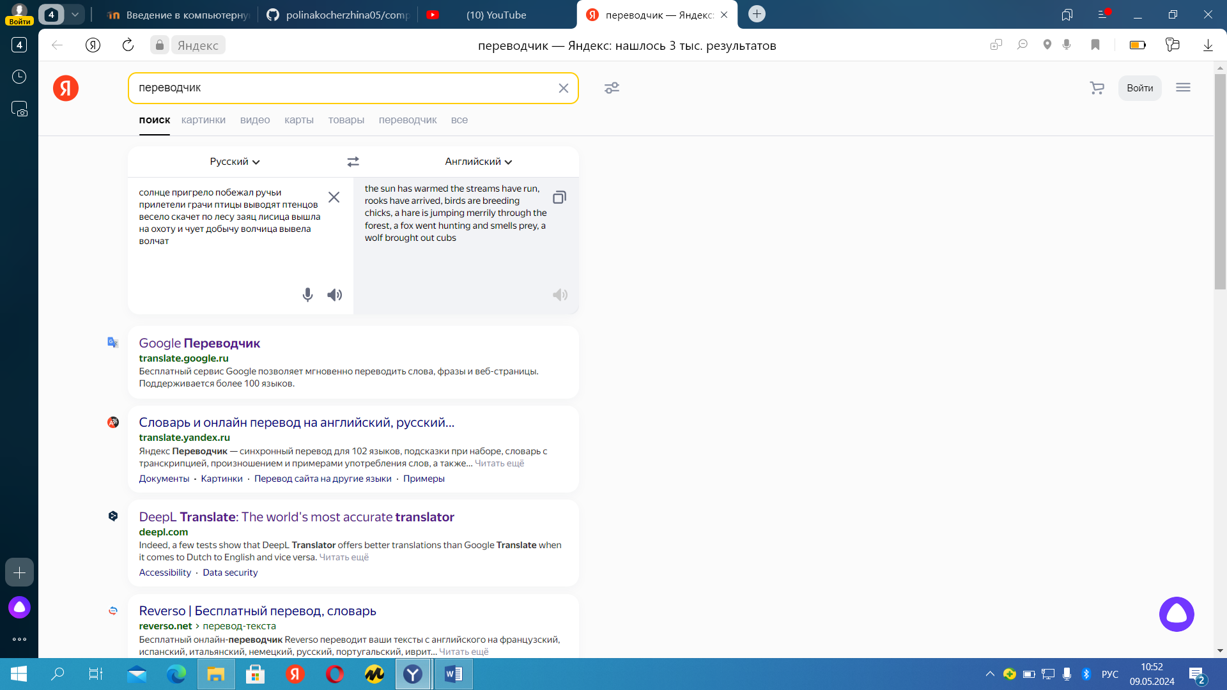

Озвучила этот текст уже на английском. Есть пропуски некоторых слов, текст также на каком-то моменте обрывается. 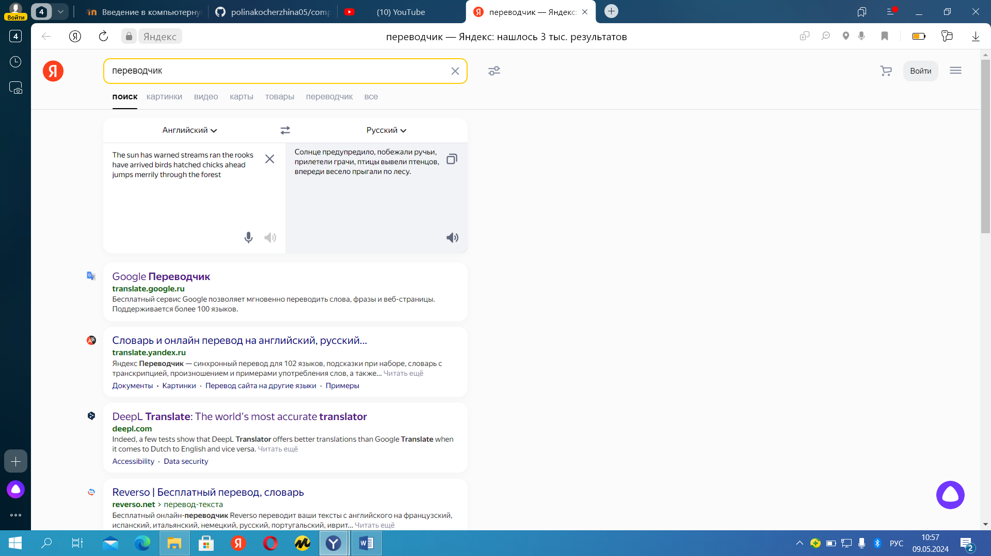

Также озвучивала текст я не сама, а с помощью приложения RU-EN Translator.

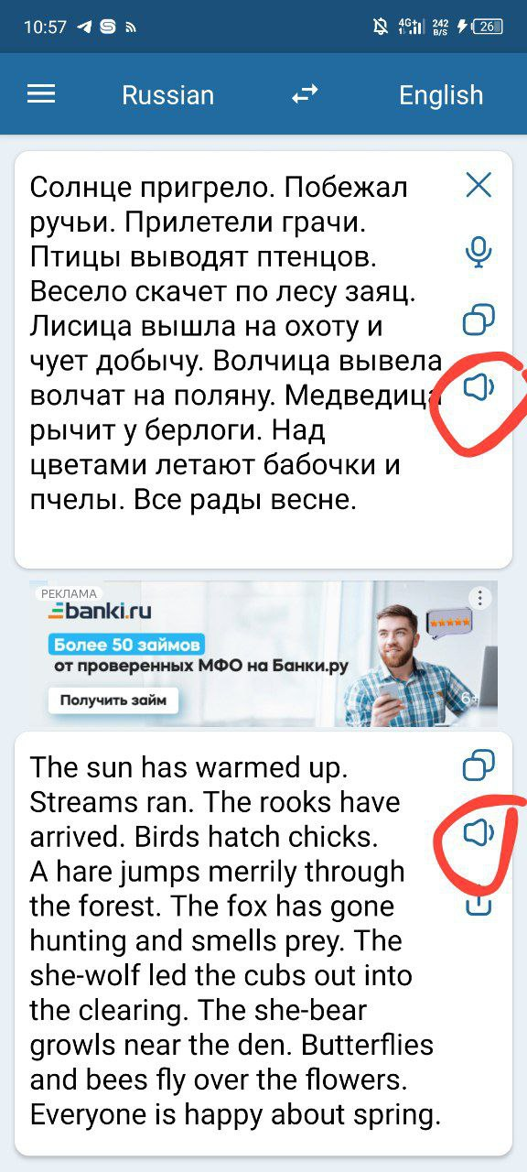

Попробовала распознавание речи с несвязанными словами. Был озвучен такой текст:

Шоколадный карандаши танцевать потолке играть в футбол космической ракетой Лимонад плавать в облаке разговаривая книгами приключение пингвина на Марс Шарик мяча поет оперу, зонт танцует вальс горшком цветов Вселенная улыбается чернилам на бумаге симфонию слов.

Система распознавания речи поменяла окончание у некоторых слов.

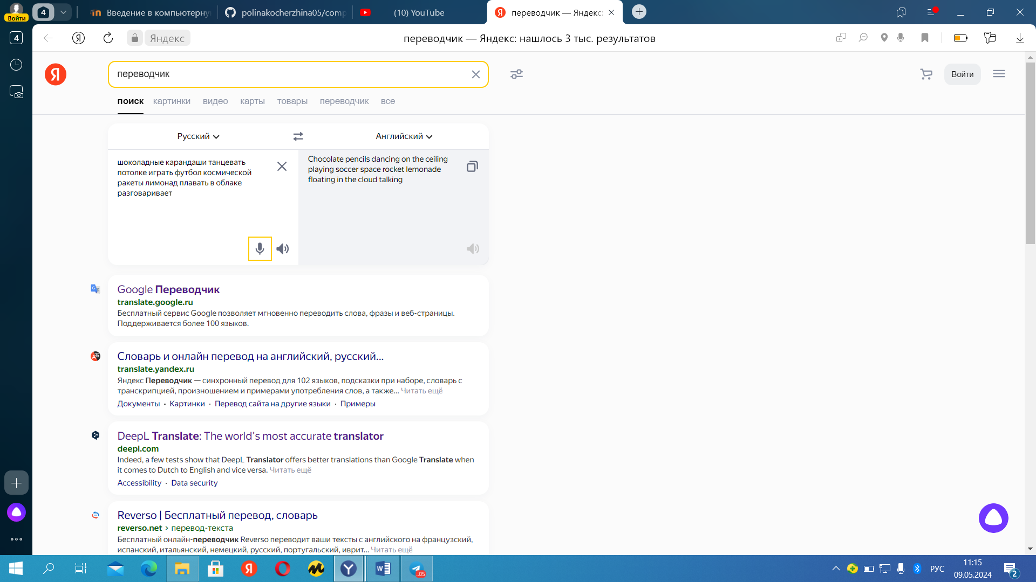

Могу сделать вывод, что система распознавания речи в Яндекс переводчике стоит использовать для каких-то коротких фраз, с большим текстом, где много приложений эта система уже не подходит.

**2.**

1. Взяла речевой фрагмент как между твердыми согласными, так и между мягкими: «бар» – «бярь», «бор» – «бёрь», «бэр» – «берь», «быр» – «бирь», «бур» – «бюрь». Записали эти звуки в приложении Praat.

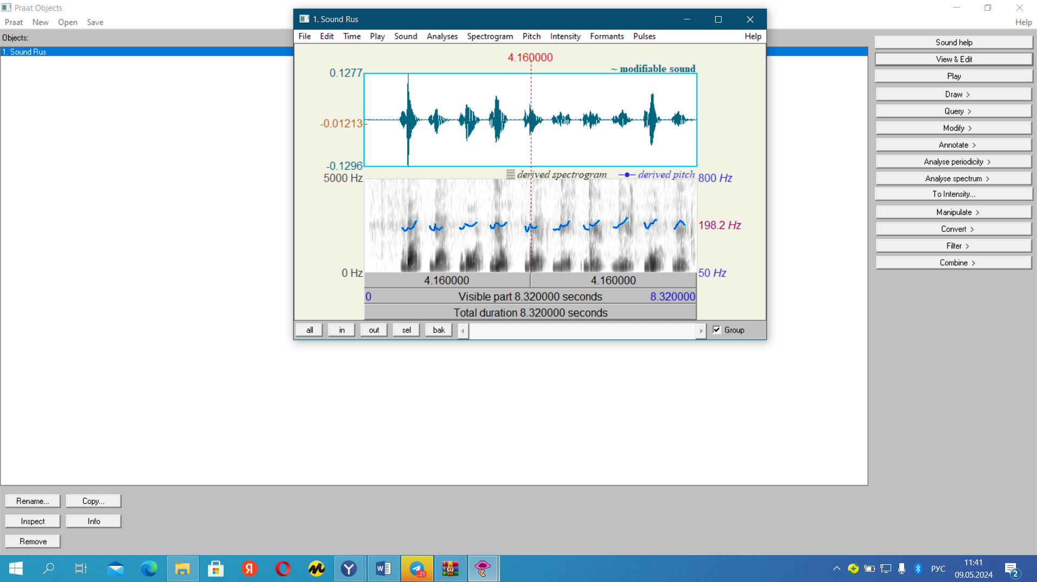

Выделим участок с одним речевым фрагментом.

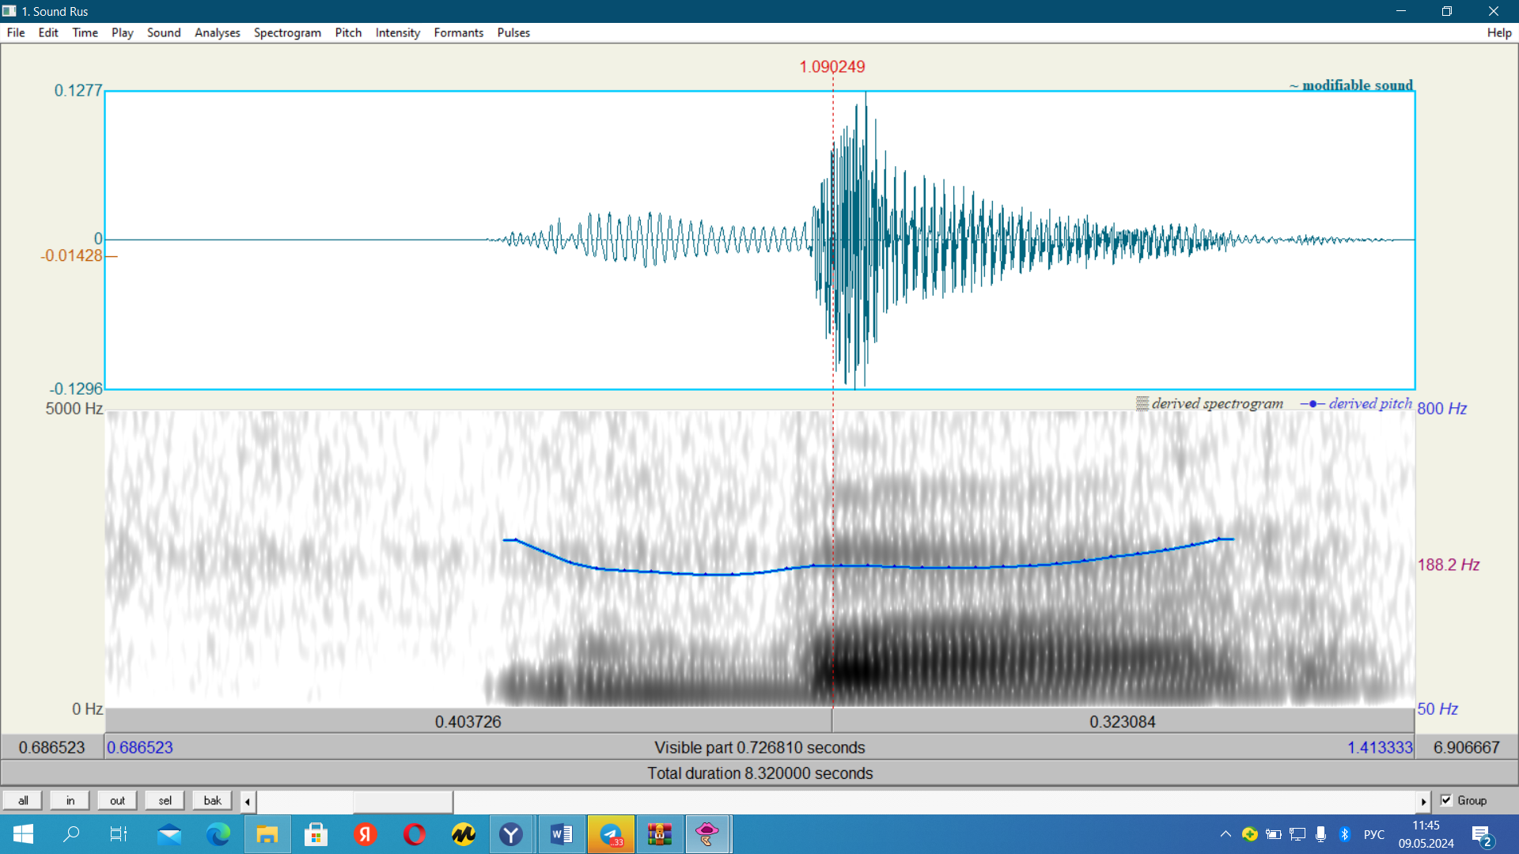

Установим формант.

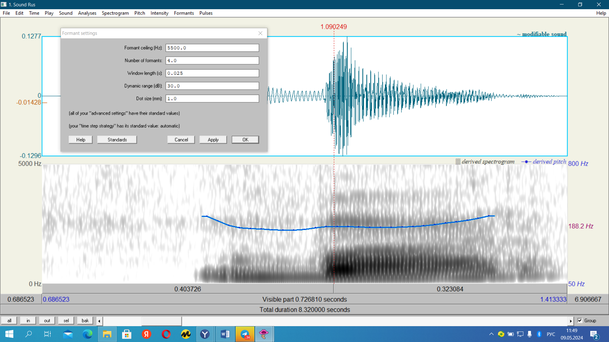

Отобразим формант.

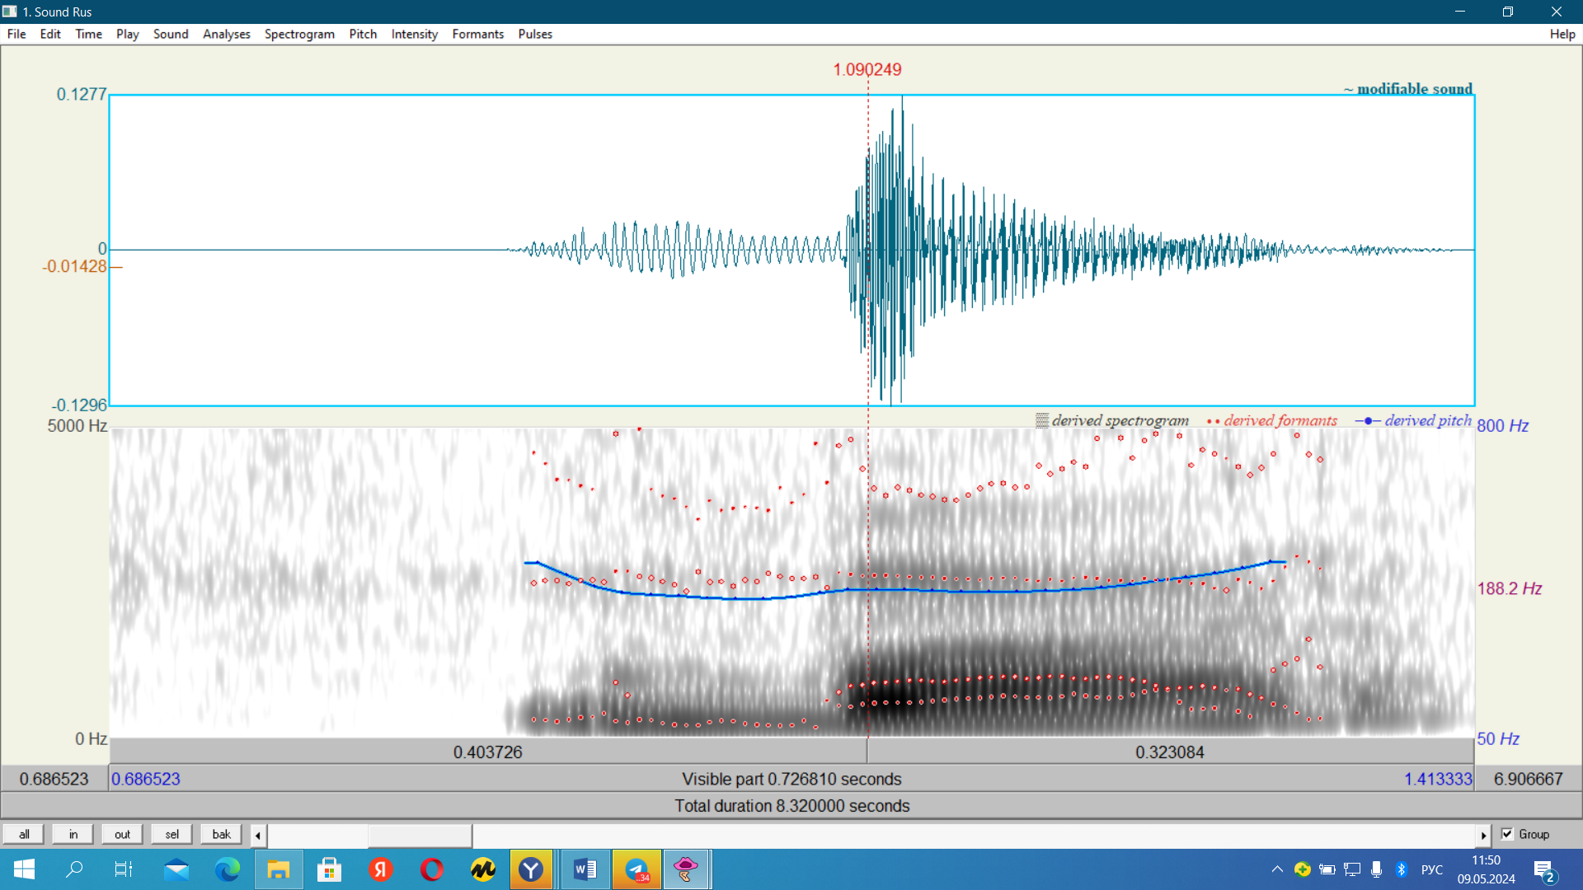

Создадим ещё один файл для построения диаграммы.

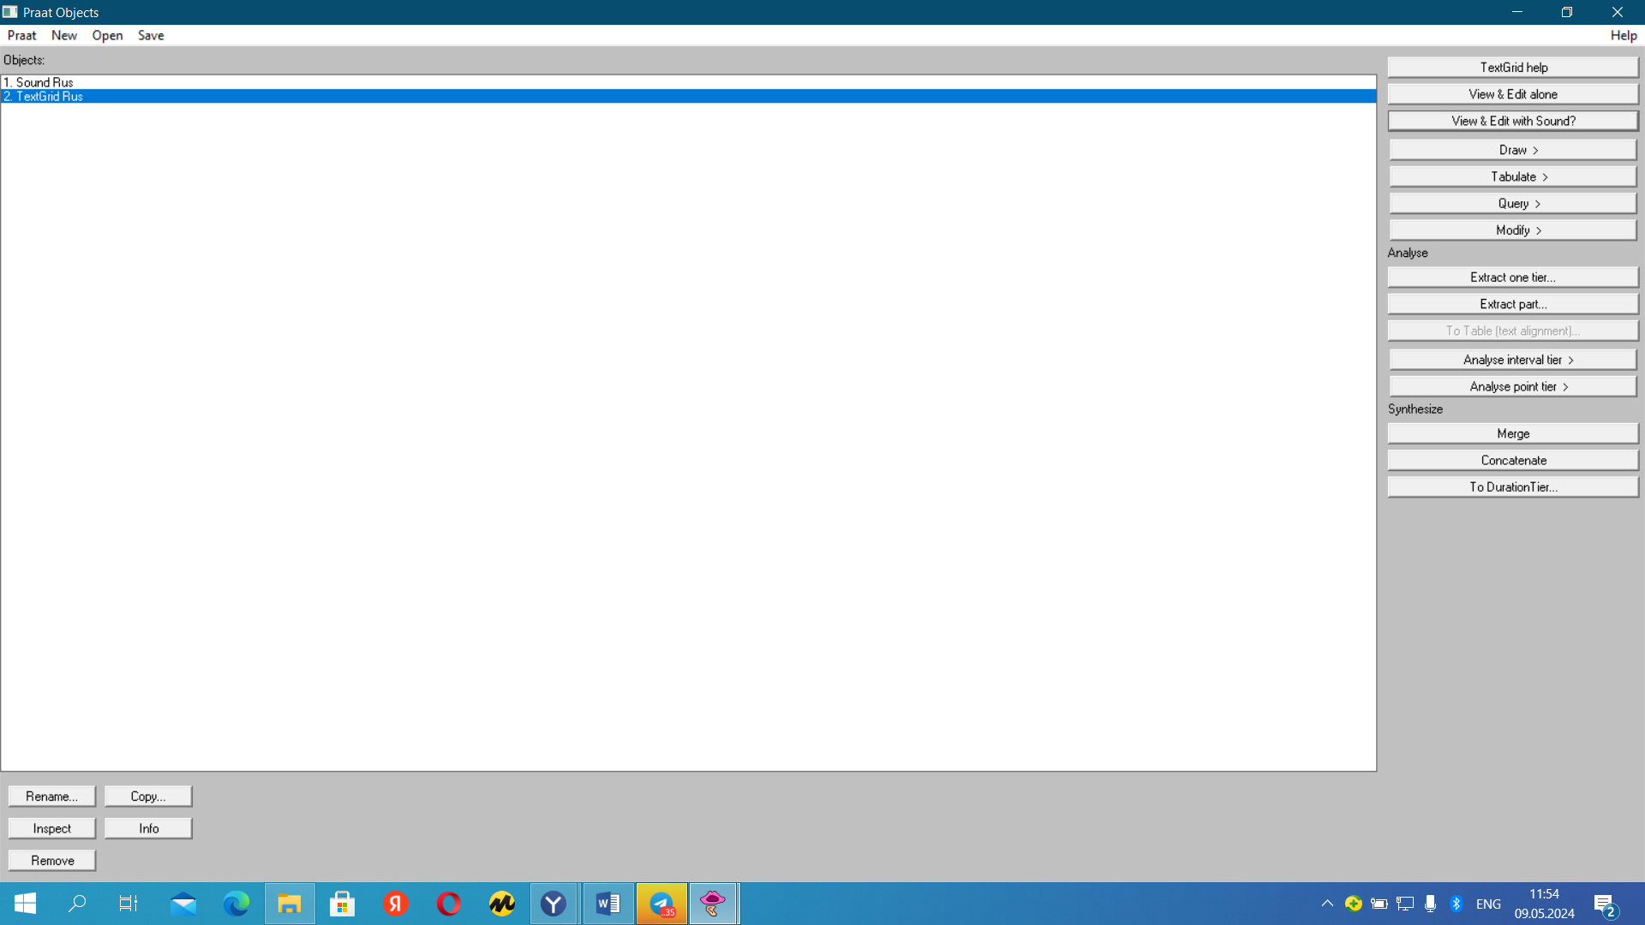

Открываем оба файла.

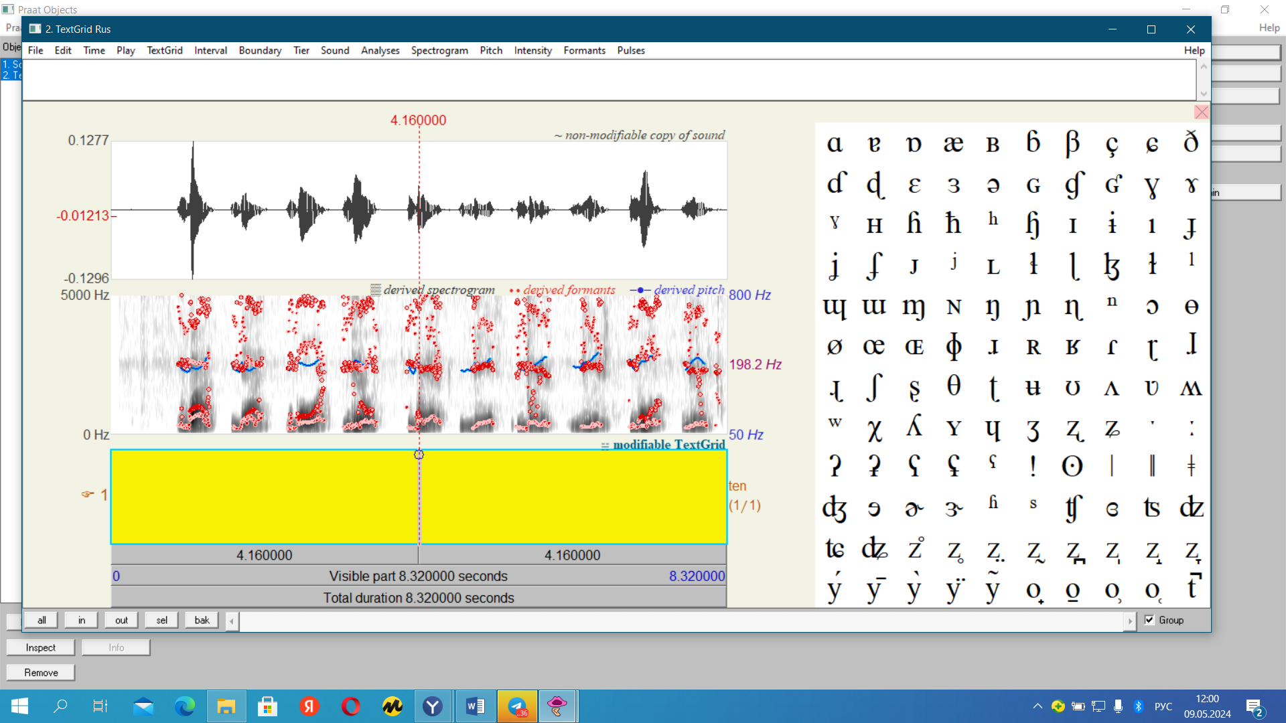

Выделяем в каждом речевом фрагменте гласную.

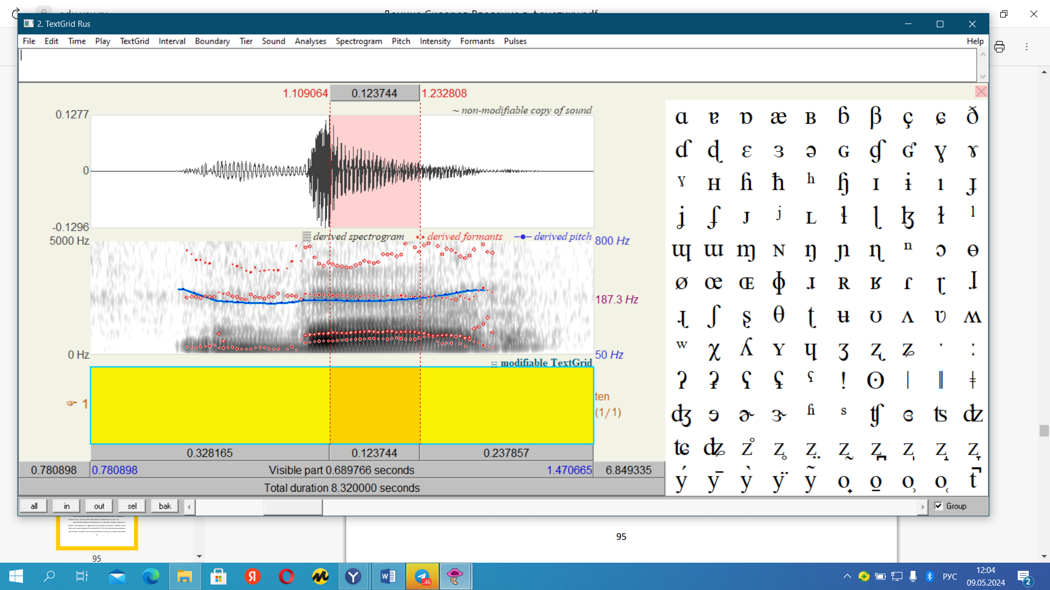

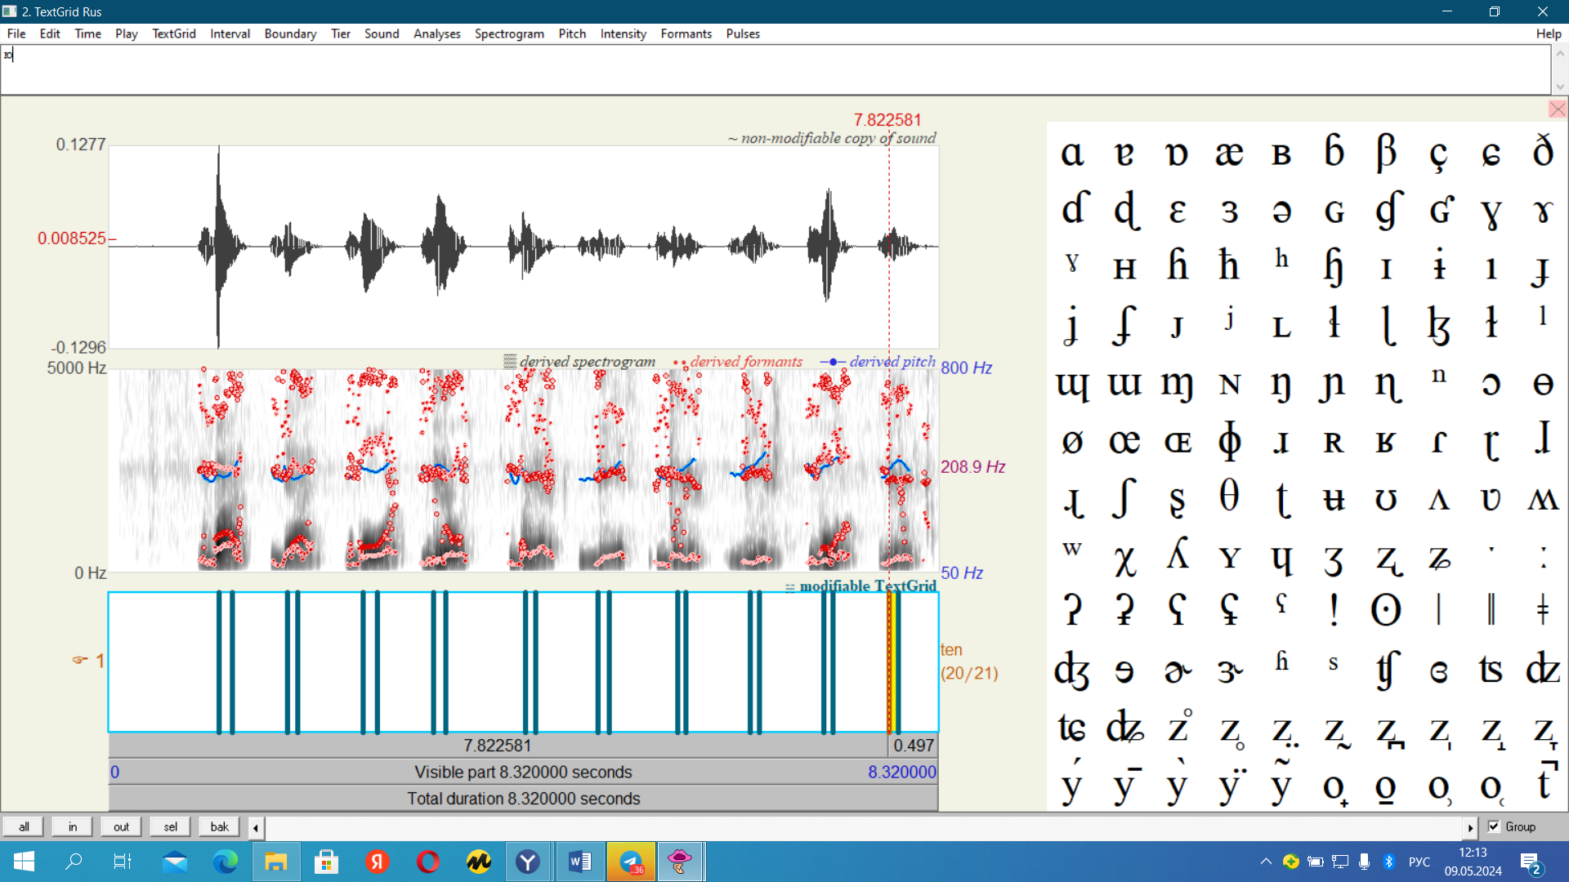

Создали ещё один файл, и сохранили 2 последних в папке.

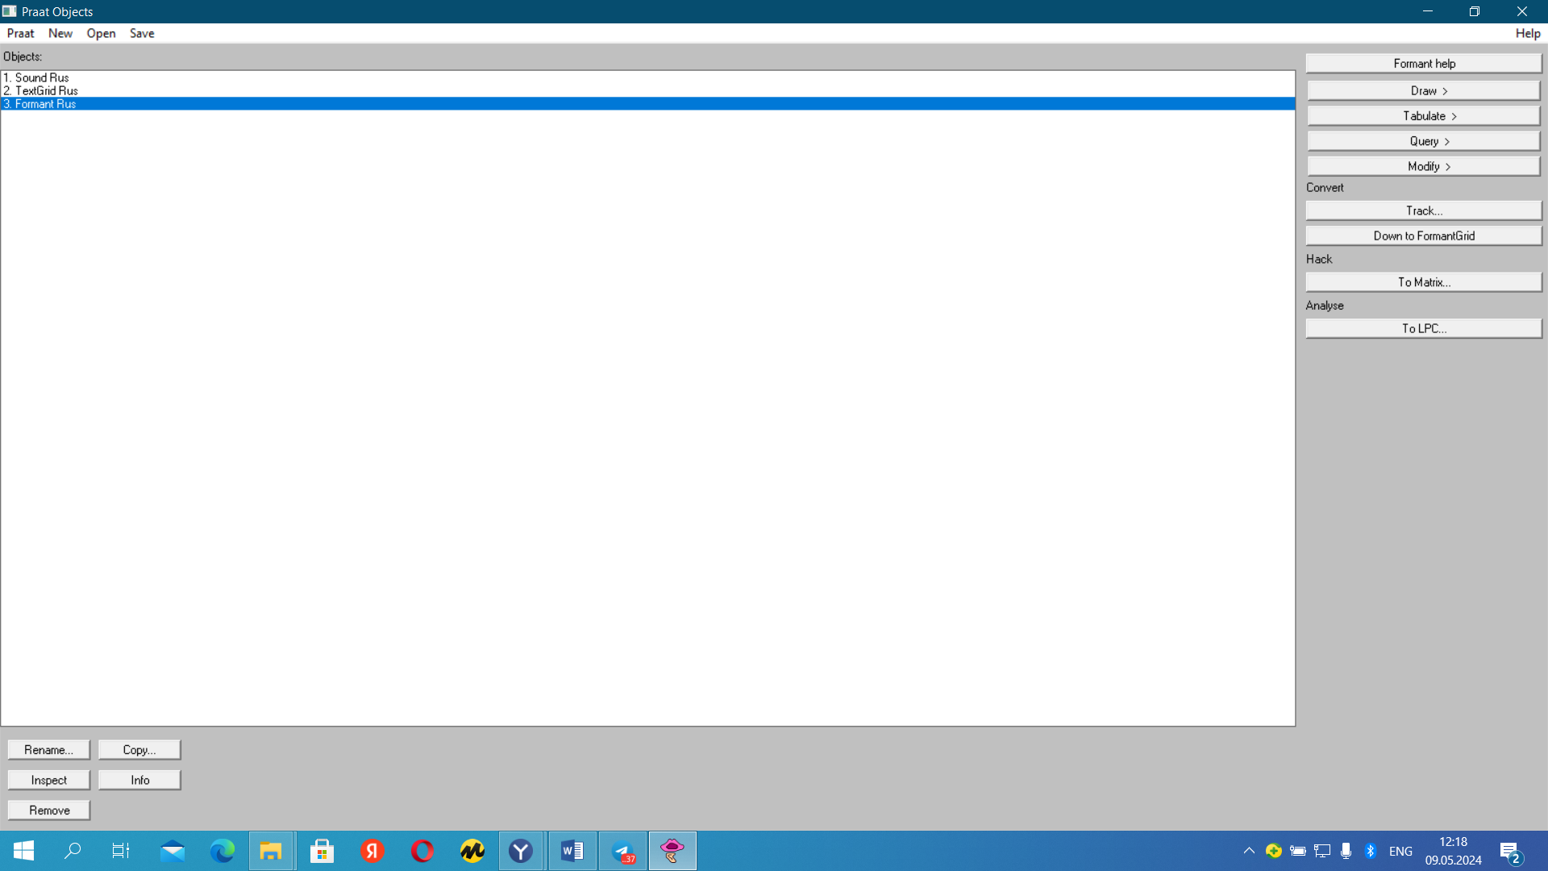

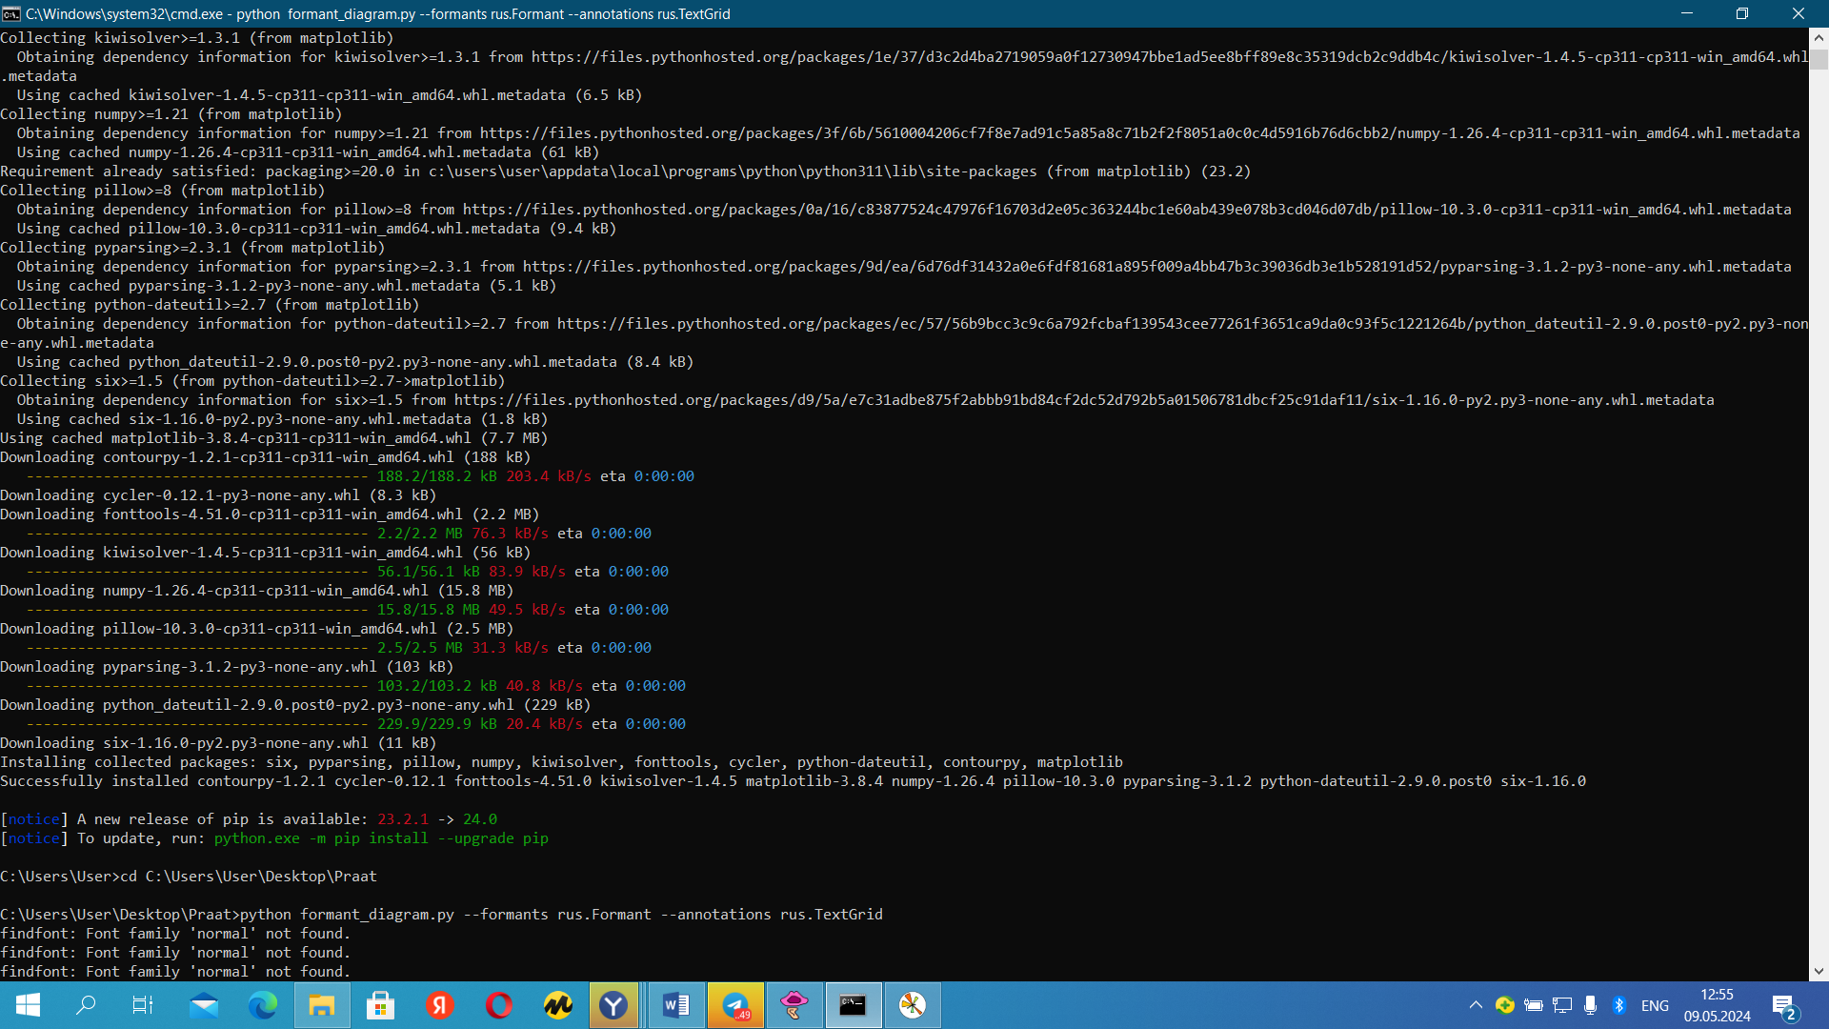

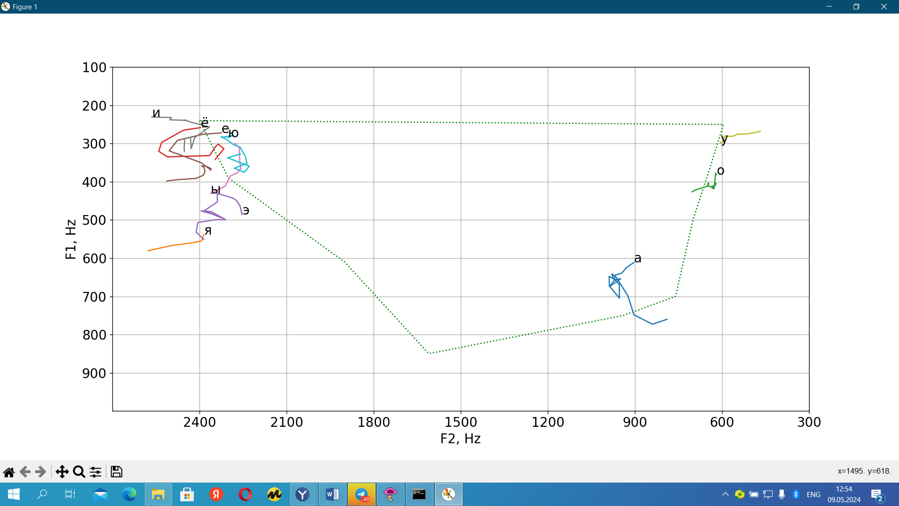

2. Взяла ряды словоформ: бег бежать беговой, плыть выплыть плывёт, дом домашний домовой, сад садовник высадка, мир мирок миролюбивый.

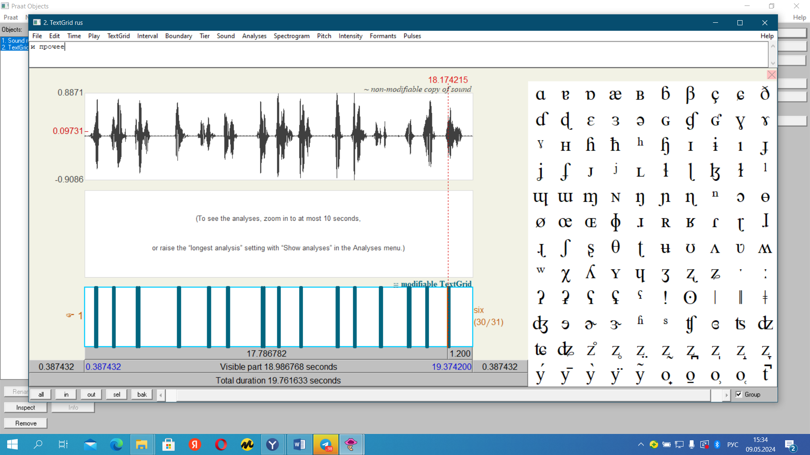

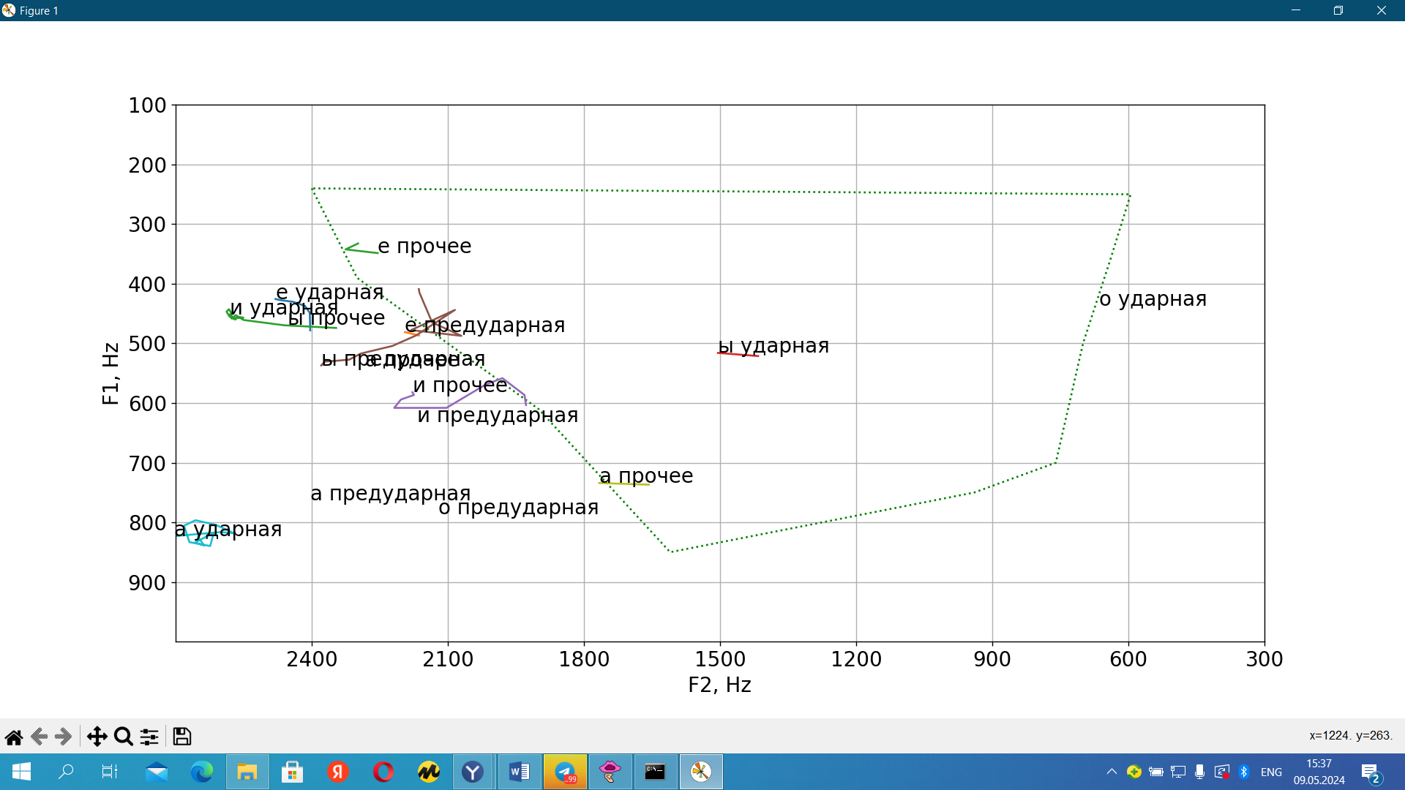

3. Взяла речевой фрагмент английских гласных: tal til tol tel tul tyl.

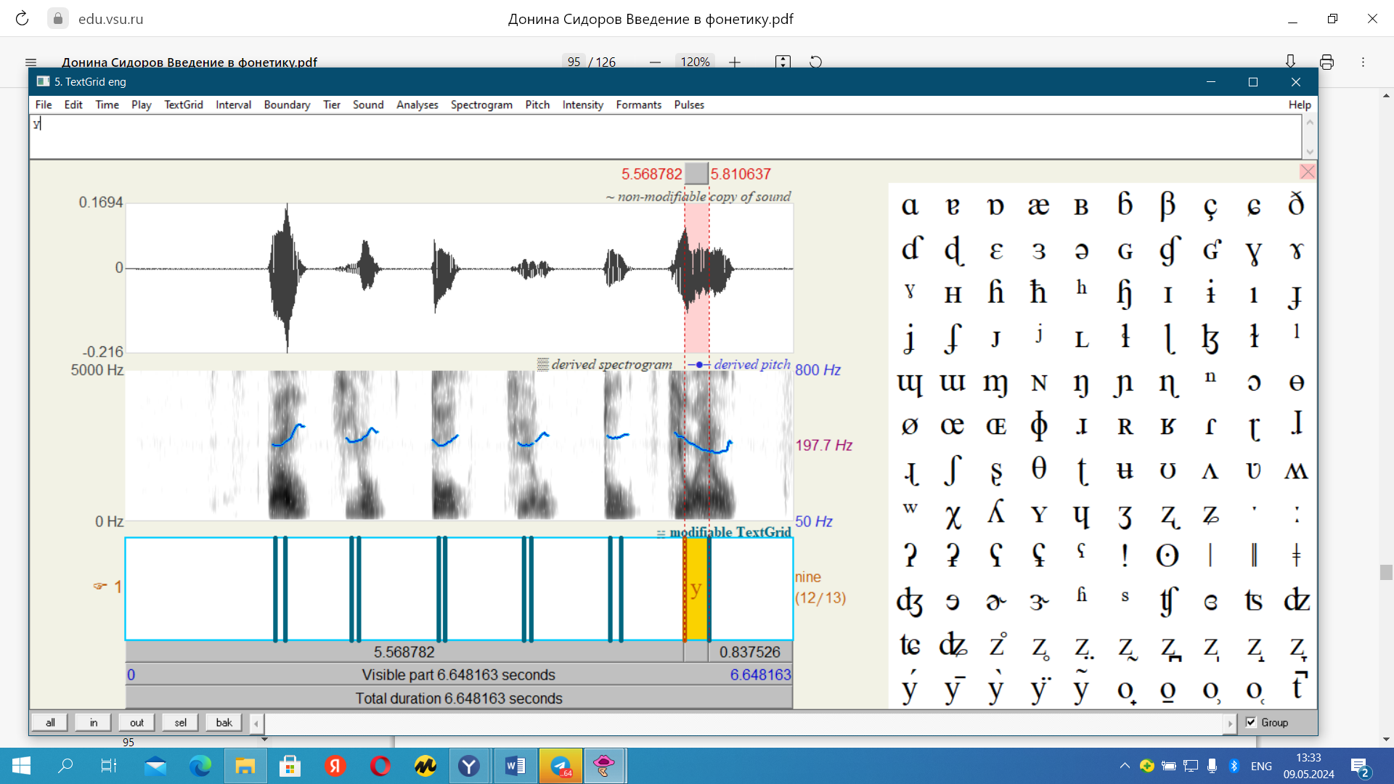

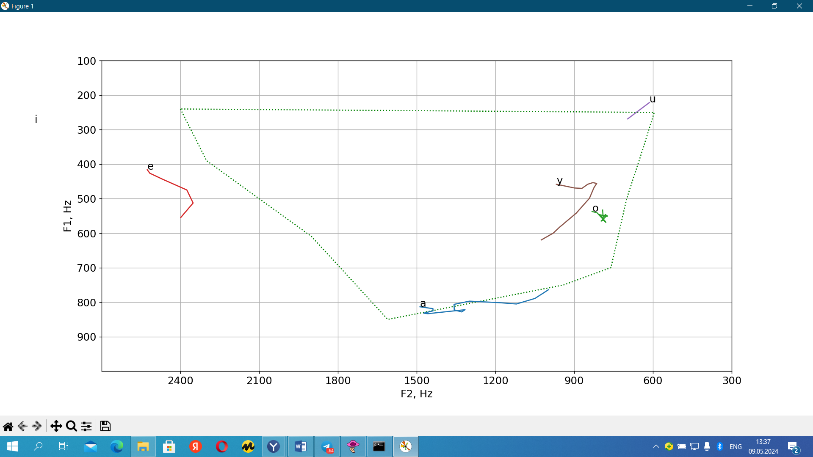

**3. Вопросы:**

- Что из себя представляют системы Text-To-Speech и что является их основной задачей?

Системы Text-To-Speech (TTS) представляют собой технологию, которая преобразует текстовую информацию в аудиофайл с синтезированной речью. Основная задача TTS - создание естественно звучащей речи на основе введенного текста.

- По каким критериям оценивают сгенерированную речь?

Сгенерированную речь оценивают по нескольким критериям, таким как естественность (насколько звучит речь как у человека), понятность (насколько легко понять произнесенный текст), выразительность (способность передавать эмоции и интонации) и т.д.

- Какой способ синтеза речи подразумевает использование записанных фрагментов человеческой речи? Опишите принцип его работы.

Способ синтеза речи, использующий записанные фрагменты человеческой речи, называется конкатенативным синтезом. Он работает путем объединения заранее записанных фрагментов речи для создания целого предложения или текста.

- Какие два способа синтеза речи основываются на акустических свойствах речи? В чем их отличие?

Два способа синтеза речи, основанные на акустических свойствах речи, это синтез на основе формантов и синтез на основе скрытых марковских моделей (HMM). Основное отличие между ними заключается в подходе к моделированию и генерации звуков.

- В чем заключается особенность артикуляционного способа синтеза речи?

Артикуляционный способ синтеза речи основан на имитации физических процессов артикуляции человеческой речи, то есть движениями губ, языка и других органов. Этот метод стремится создать звуки, подражая анатомии и физиологии человеческой речи.

- Перечислите основные сложности для синтеза речи каждым способом. Какие существуют пути их решения?

Основные сложности для синтеза речи каждым способом включают в себя естественность звучания, высокую степень детализации, управление просодией (интонация, темп, паузы) и др. Пути их решения включают в себя использование глубоких нейронных сетей, улучшение баз данных для синтеза, разработку более точных моделей артикуляции и другие технические усовершенствования.

**Практическое задание.**

Для проверки синтезаторов речи взяла текст:

Мой отец - столяр. Однажды он делал из дерева туфлю кухонным ножом. В процессе работы он услышал, что звонит телефон. Это была мама, которая просила его помочь принести продукты: торты, щавель, творог, свеклу и ревень. Заодно она пожаловалась, что заплатила за все это втридорога. Во дворе росла крапива. Отец надел джинсовые бриджи и шлепанцы с загнутыми носками. Памятуя о крапиве, отец ухарски перепрыгнул через нее. Это был просто какой-то феномен! Мамины глаза заискрились радостью! За такой мужественный поступок мама сварила папе его любимый сливовый кисель.

- Гугл переводчик. Переводчик неплохо справился, сложные ударения были расставлены правильно, но в некоторых словах были ошибки, интонации не много, пауз перед знаками препинания не было.

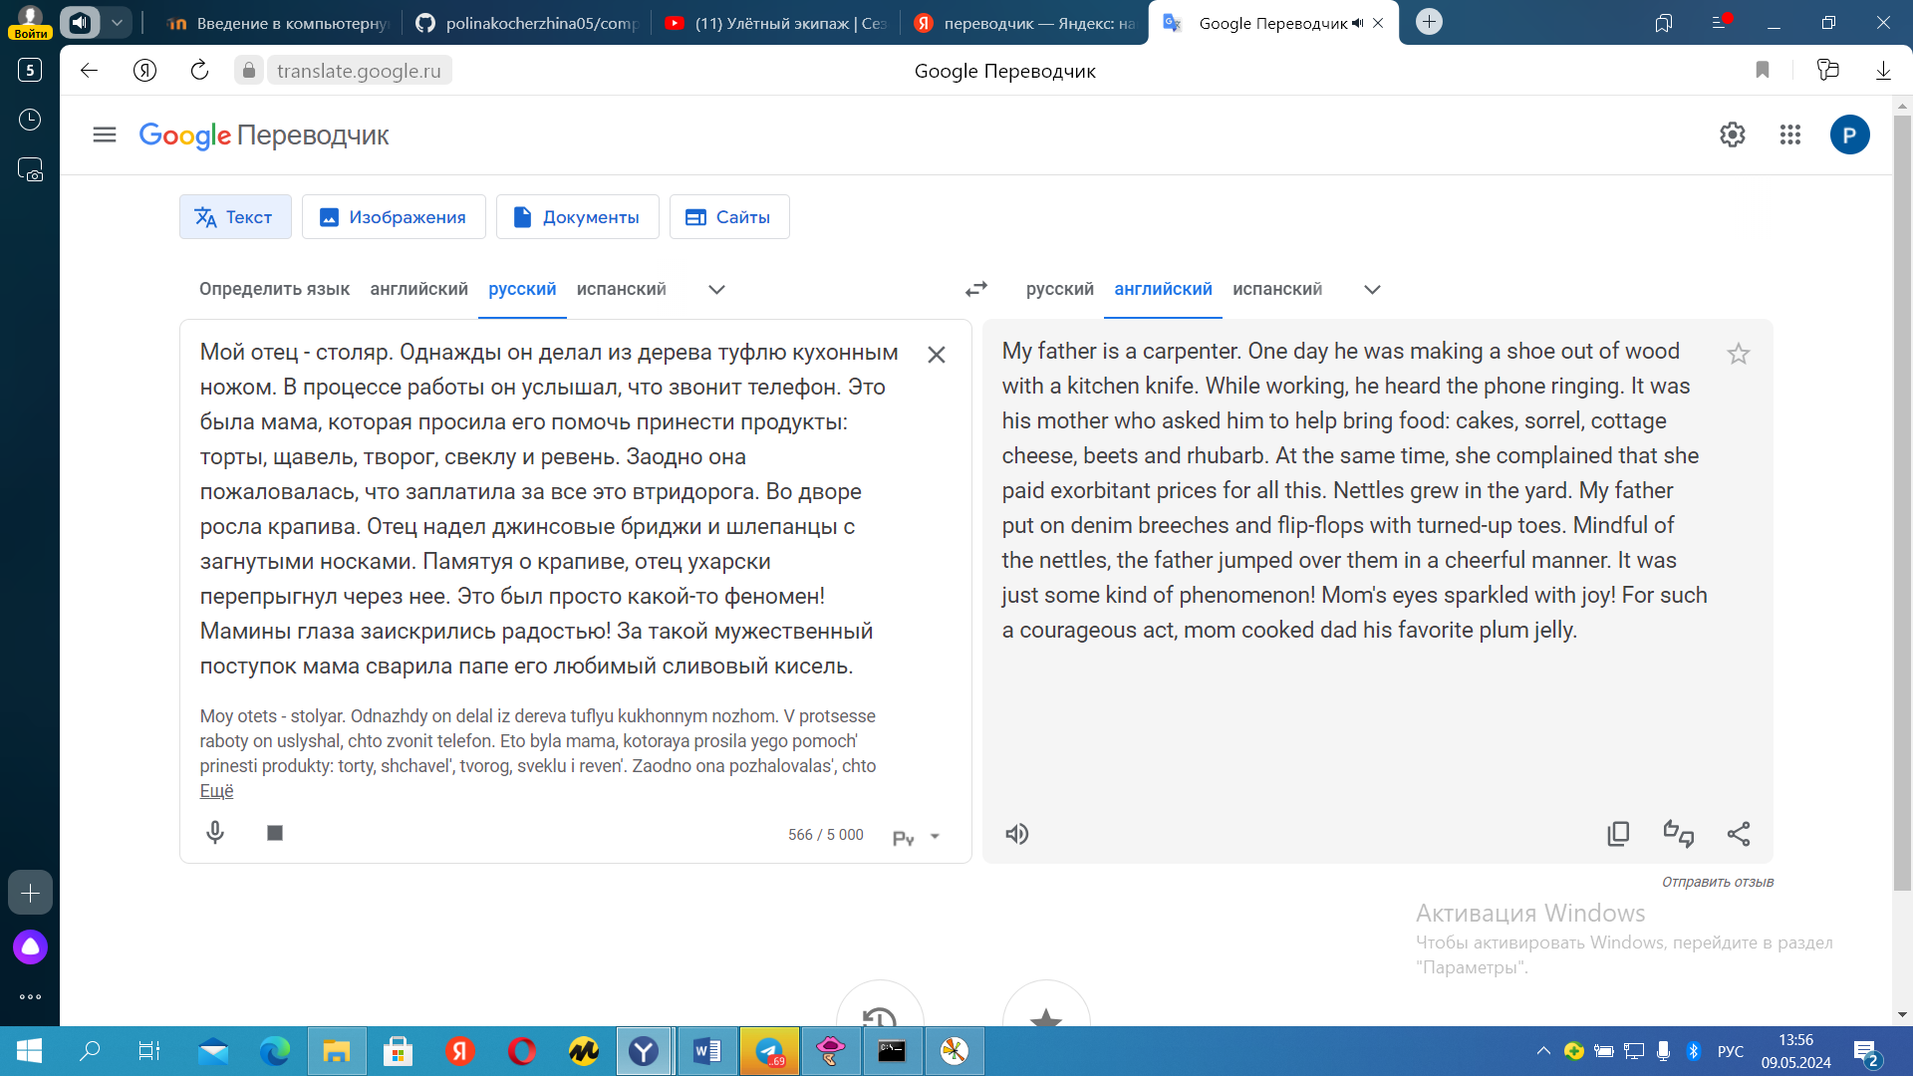

- Oddcast. Нет никакой интонации, ударения почти везде расставлены неправильно, паузы не делает.

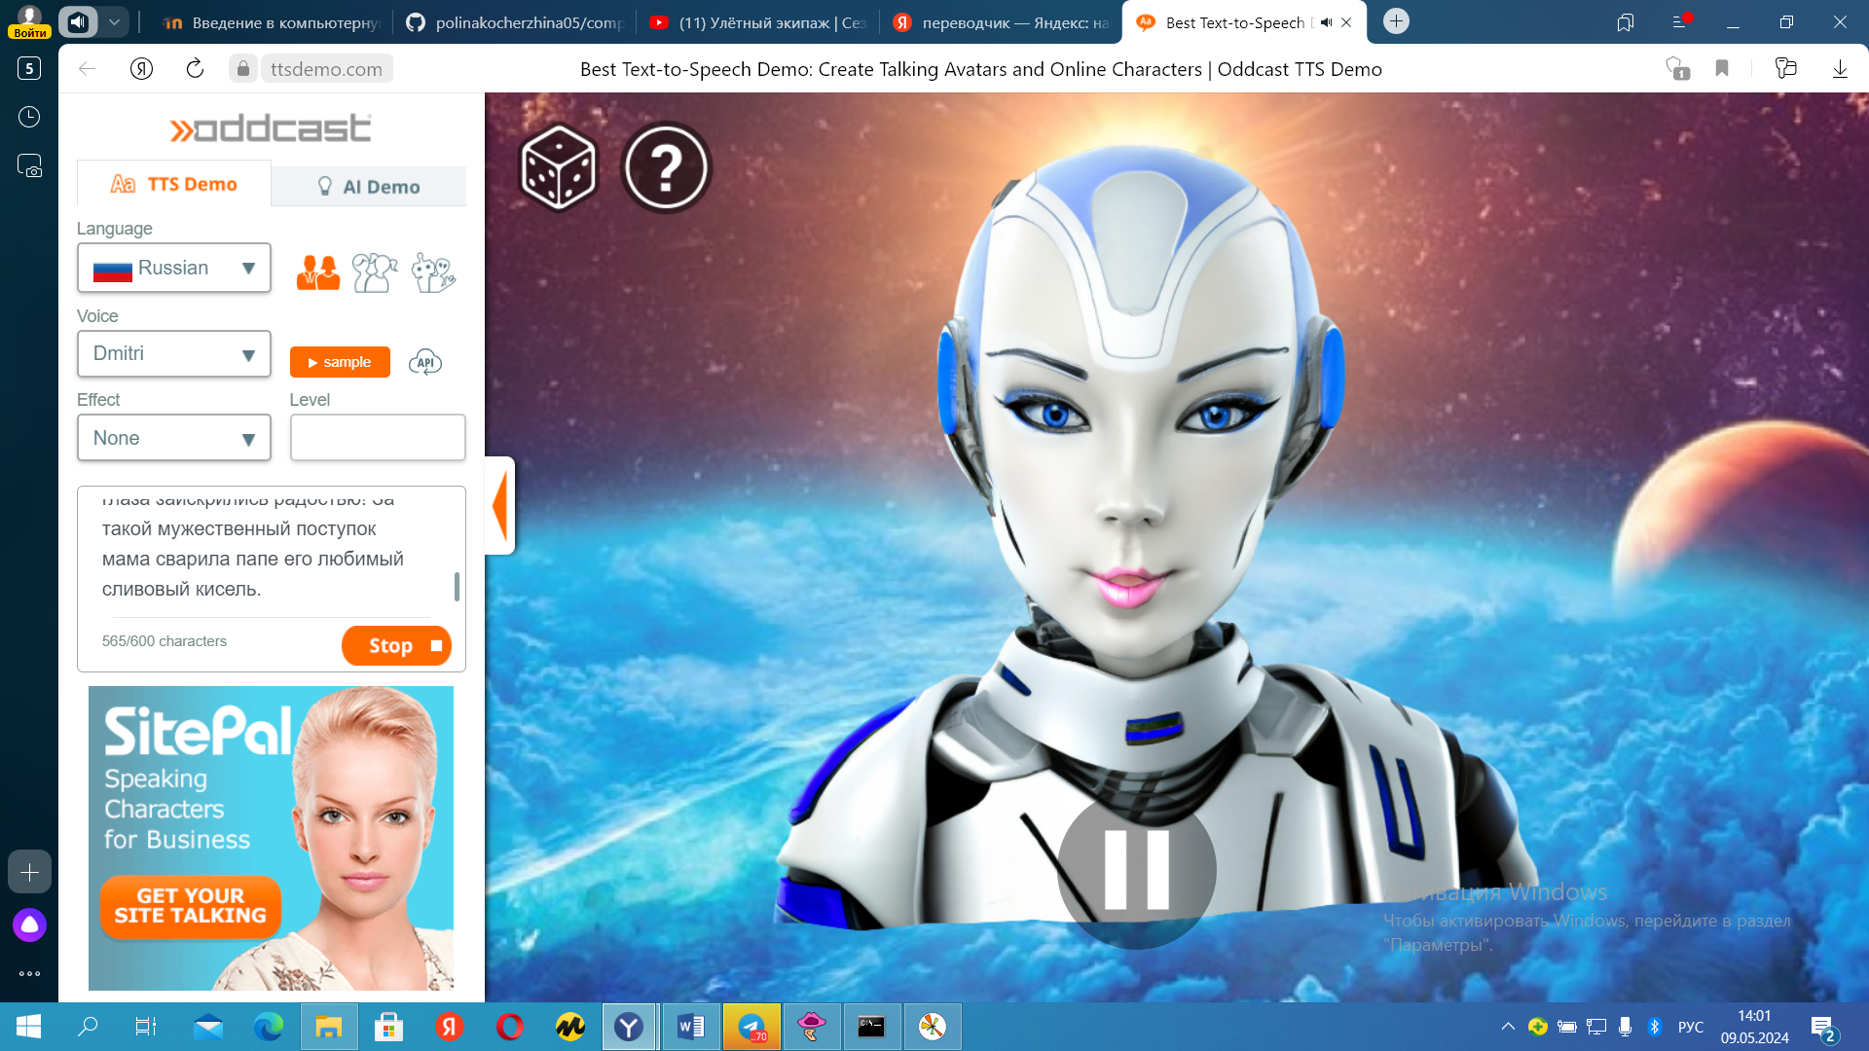

- PiliApp. Ударения расставлены хорошо, интонации нету, паузы не делает.

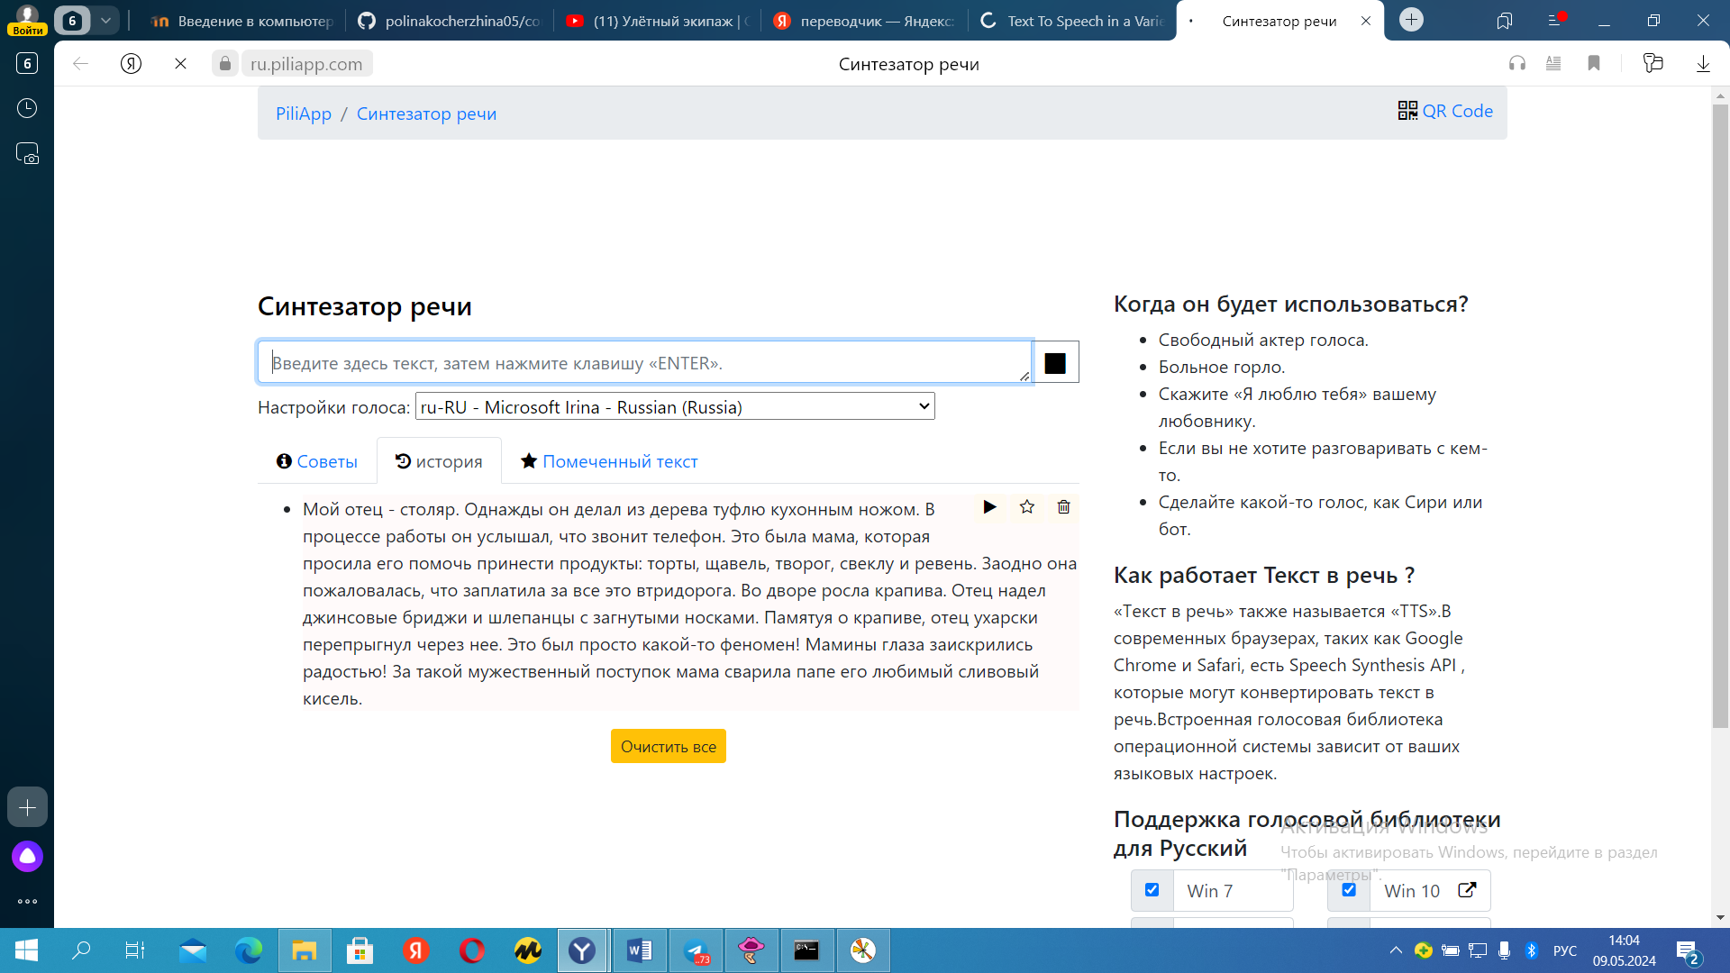

- Text-to-speech. Ударения расставлены плохо, интонации нету, паузы не делает.

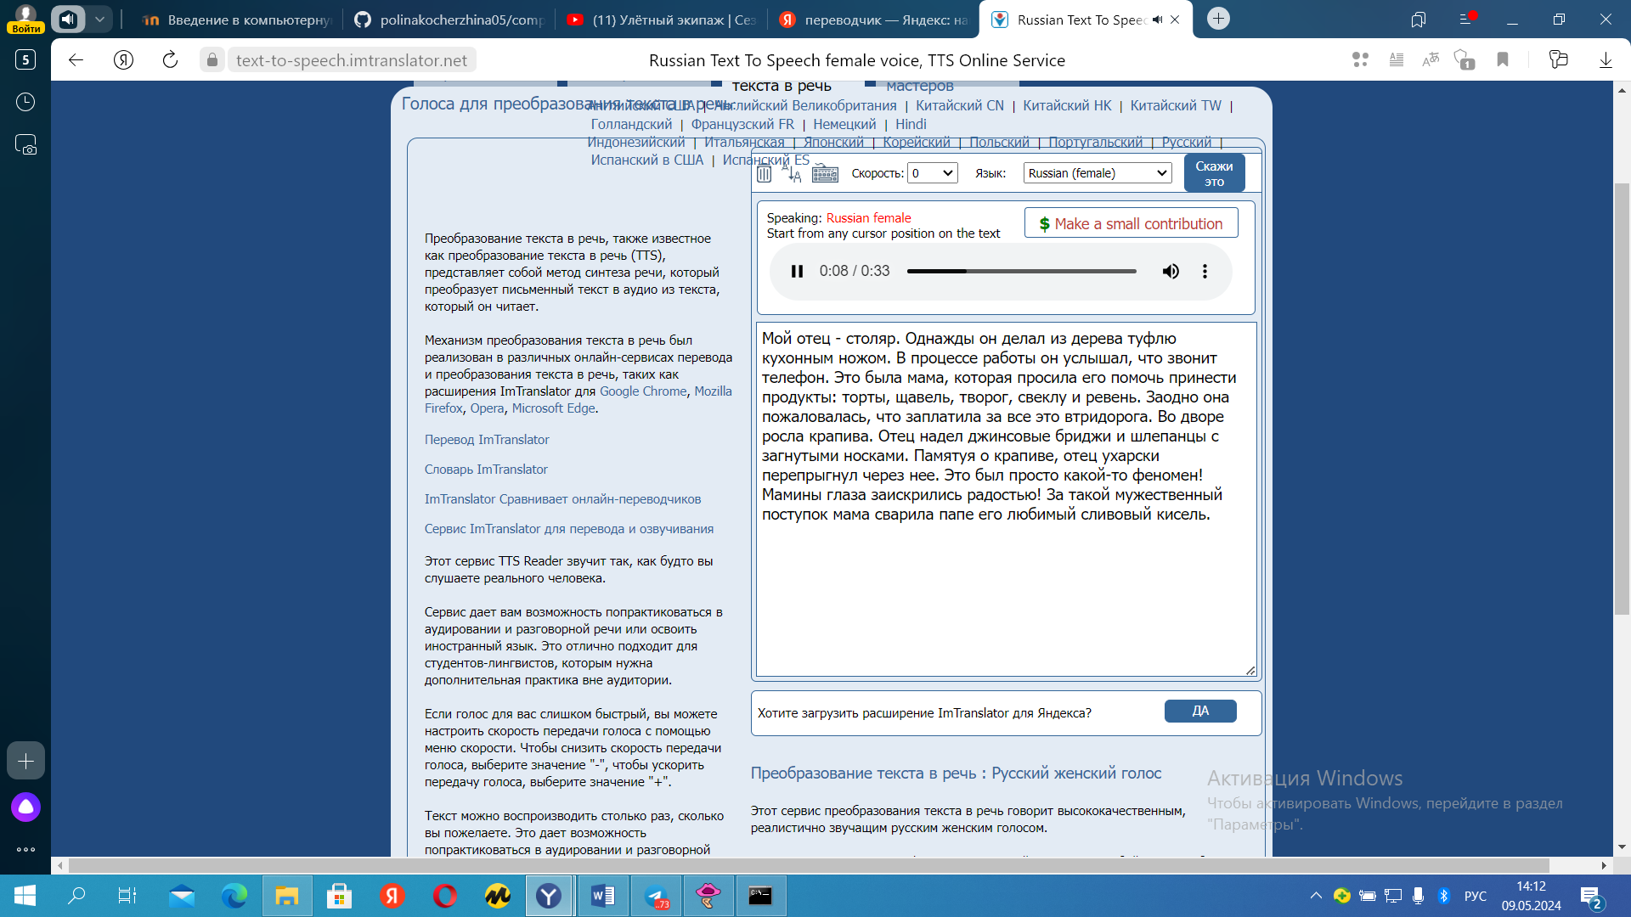

**Уровень 2.**

**1.**

1.Для анализа спектральных характеристик речевого сигнала в приложении Audacity,я взяла предложение:

В опустевшем осеннем саду обнаженные деревья тянули к небу тонкие ветви-руки.

Записали предложение и расставили метки с помощью ctrl+B.

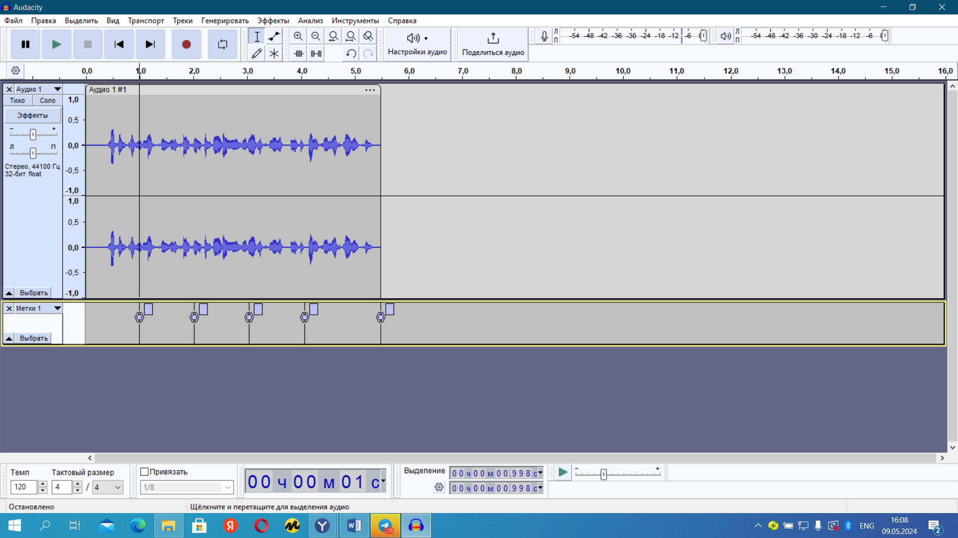

Изменили параметры графика спектра в первом отрезке.

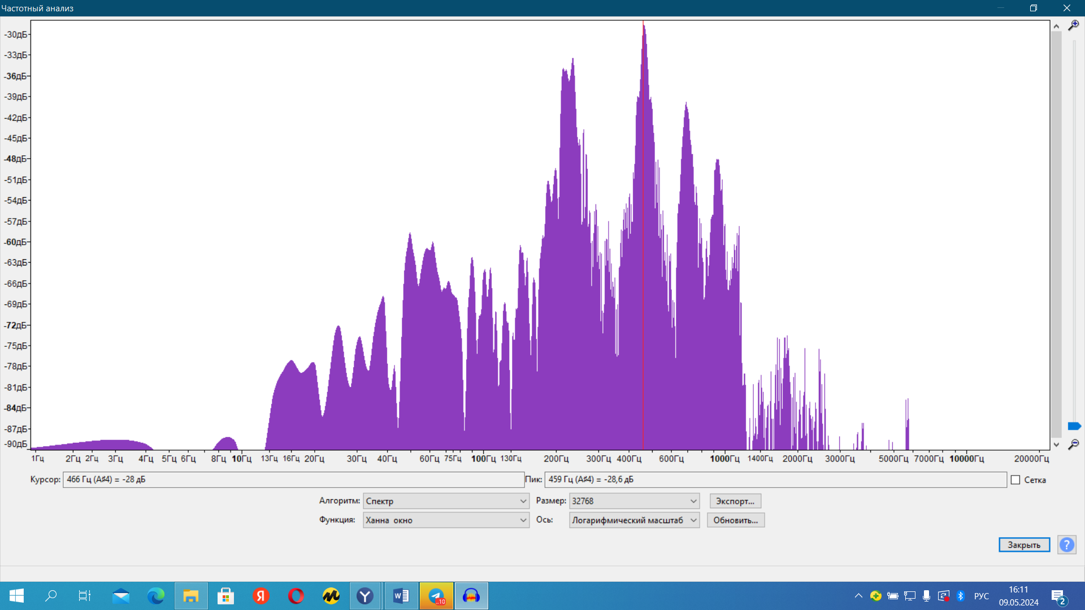

С остальными отрезками проделаем тоже самое и запишем результаты в таблицу.

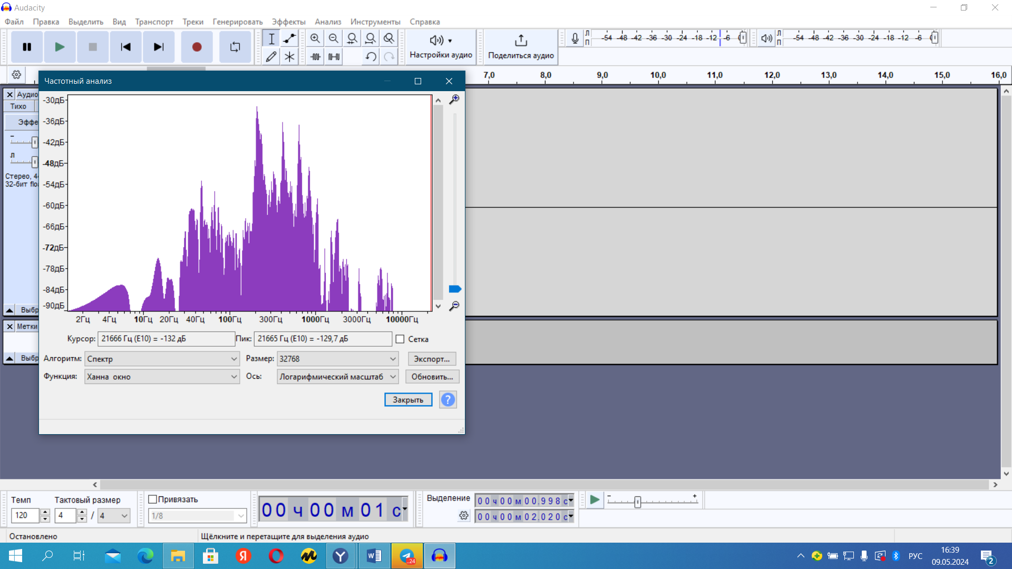

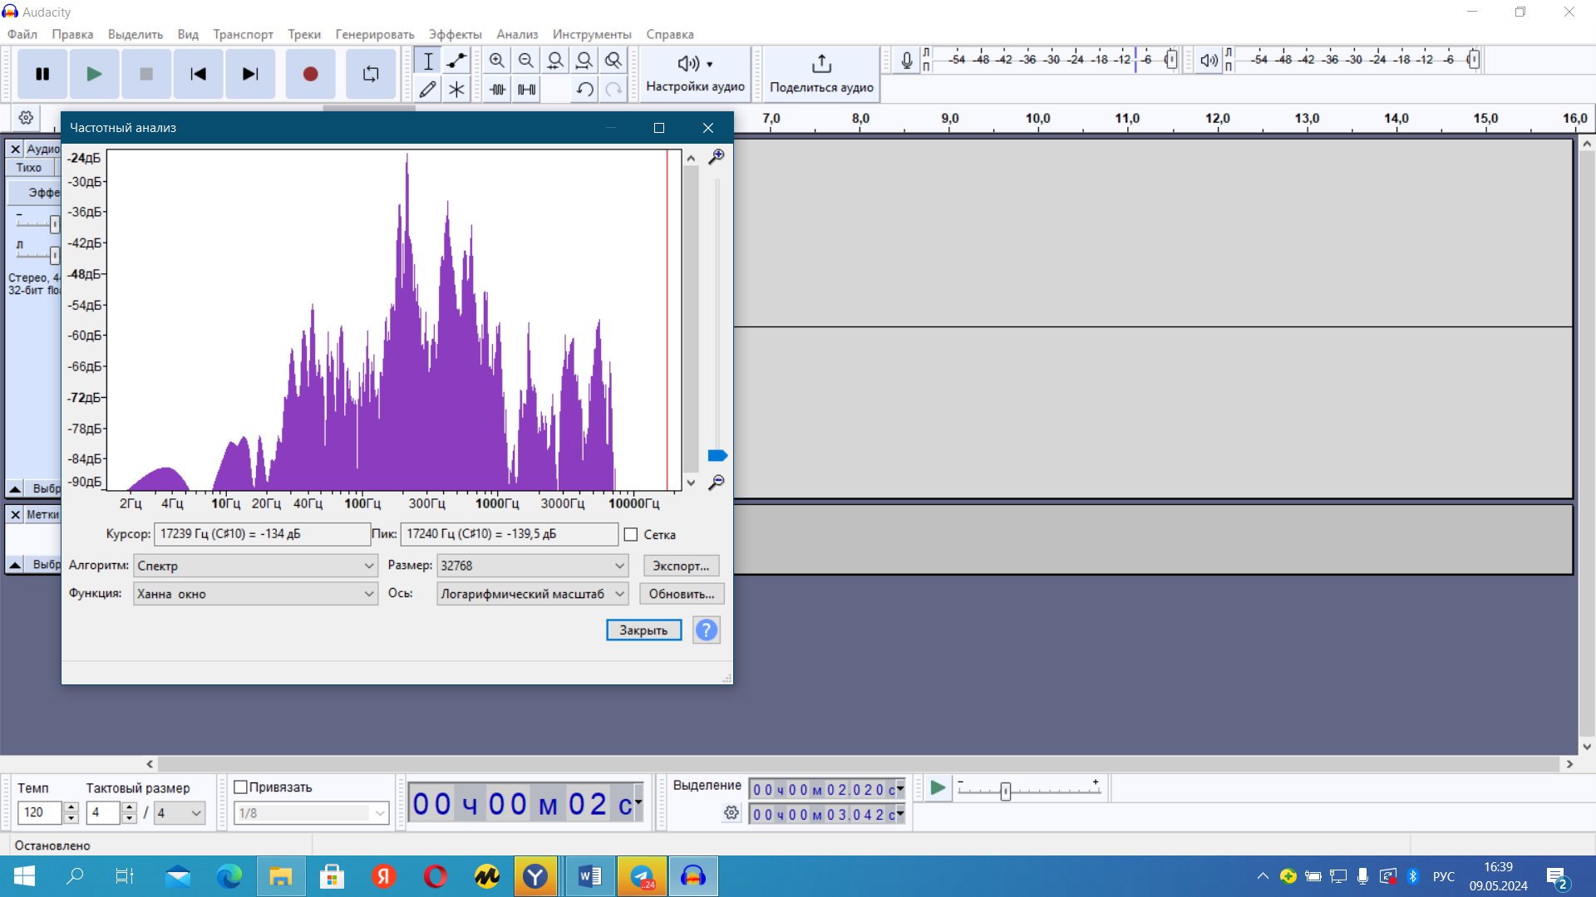

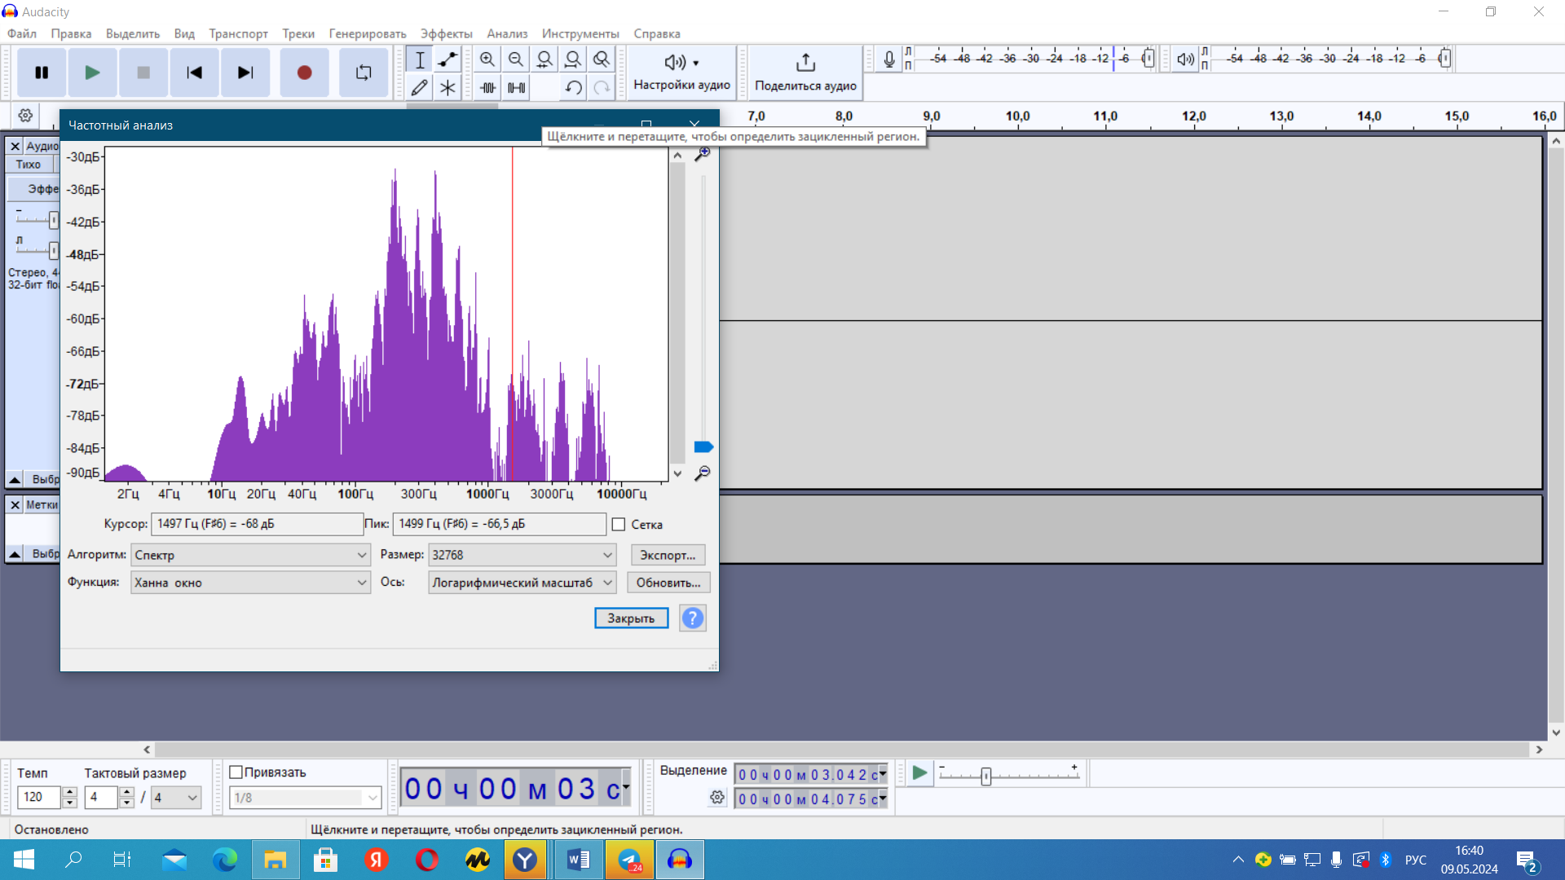

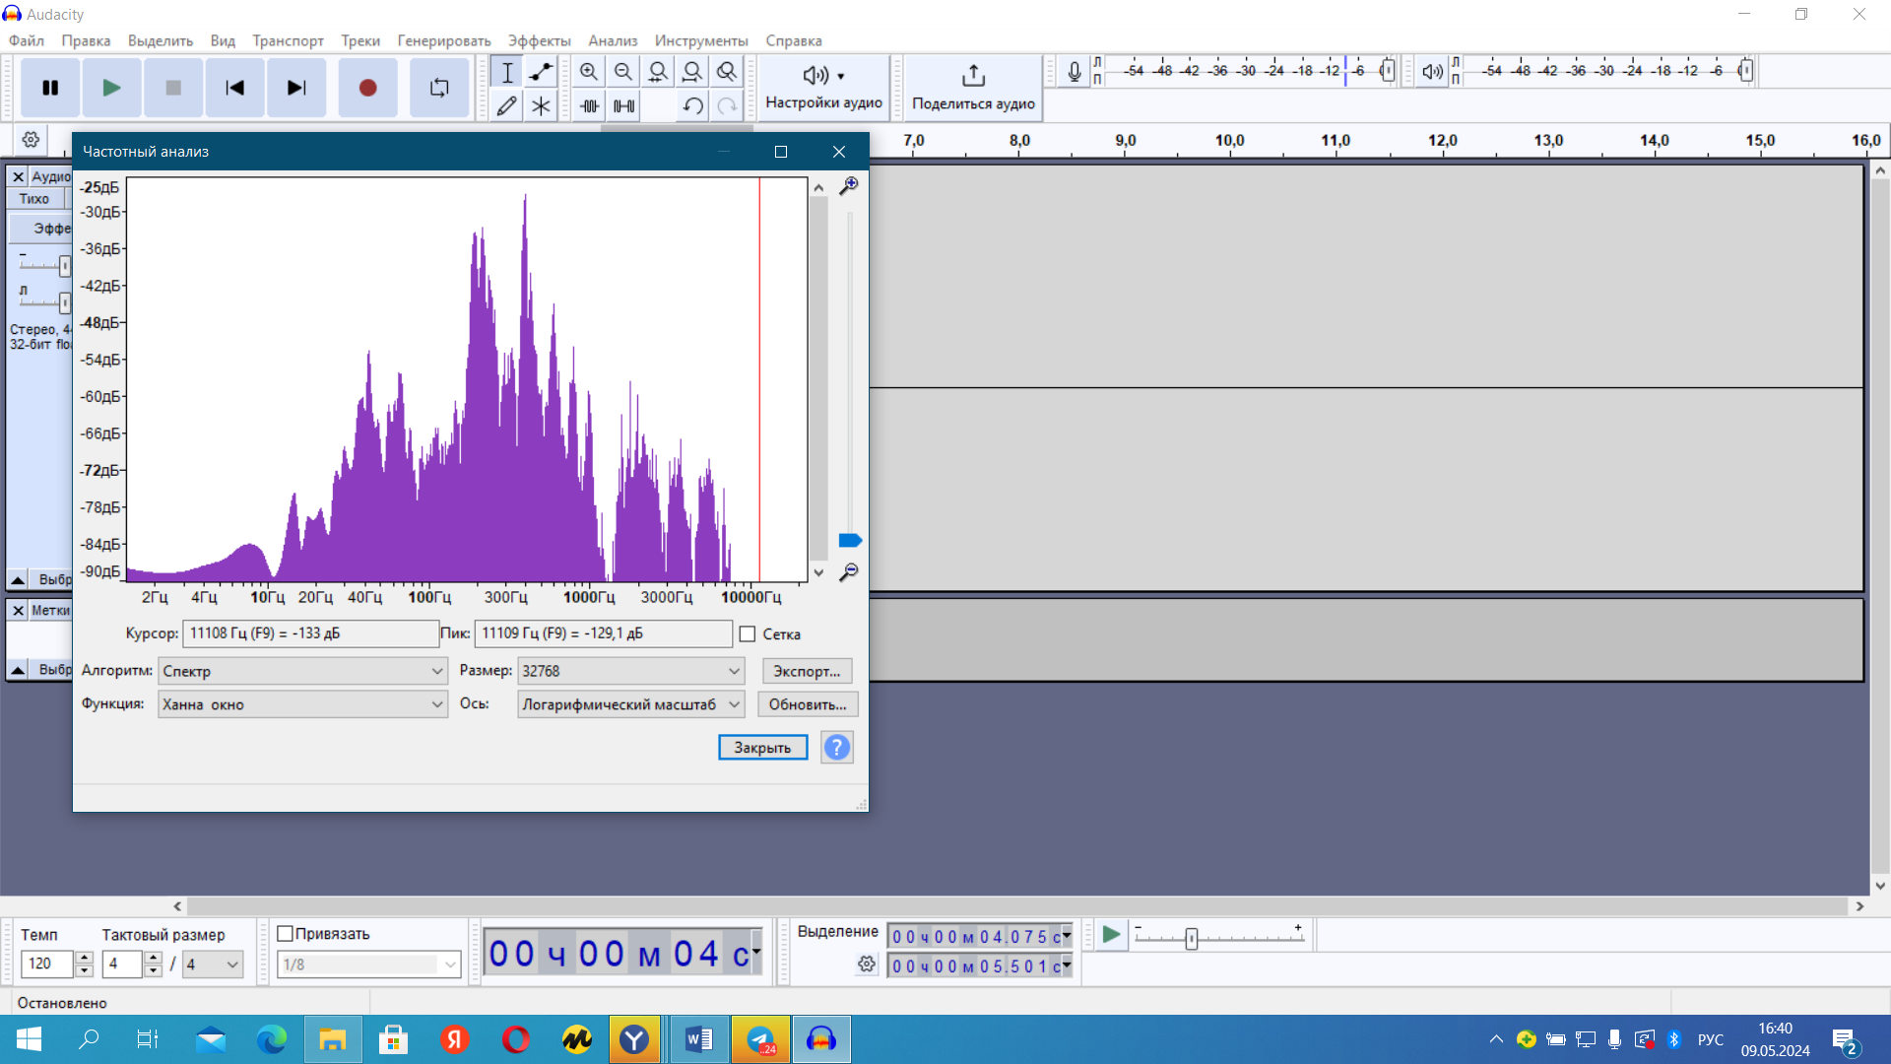

**Частотные характеристики речевого сигнала.**

|  |  |  |  |  |  |
| --- | --- | --- | --- | --- | --- |
| Отрезок | 1 | 2 | 3 | 4 | 5 |
| ЧОТ | 459 | 207 | 214 | 401 | 399 |
| ПОТ | 1/459 | 1/207 | 1/214 | 1/401 | 1/399 |
| Количество побочных гармоник | 3 | 3 | 3 | 2 | 2 |
| Нижняя частота спектра | 234 | 207 | 188 | 201 | 217 |
| Верхняя частота спектра | 690 | 639 | 635 | 401 | 399 |
| Частотный диапазон | 456 | 432 | 447 | 200 | 128 |

**Энергетические характеристики речевого сигнала.**

|  |  |  |  |  |  |
| --- | --- | --- | --- | --- | --- |
| Отрезок | 1 | 2 | 3 | 4 | 5 |
| Нижний уровень громкости | -40 | -39 | -39 | -36 | -35 |
| Верхний уровень громкости | -29 | -35 | -25 | -30 | -26 |
| Динамический диапазон | 11 | 4 | 14 | 6 | 9 |

Для дальнейшего анализа ставим Мульти-вид.

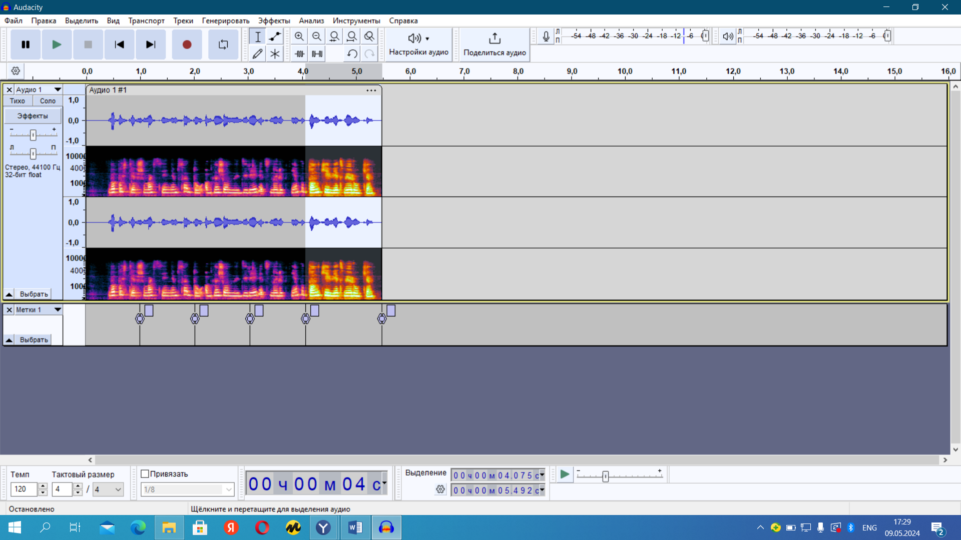

Выделяем каждый звук для вычисления его времени, чтобы понять в каком диапазоне времени вальируется каждый отрезок.

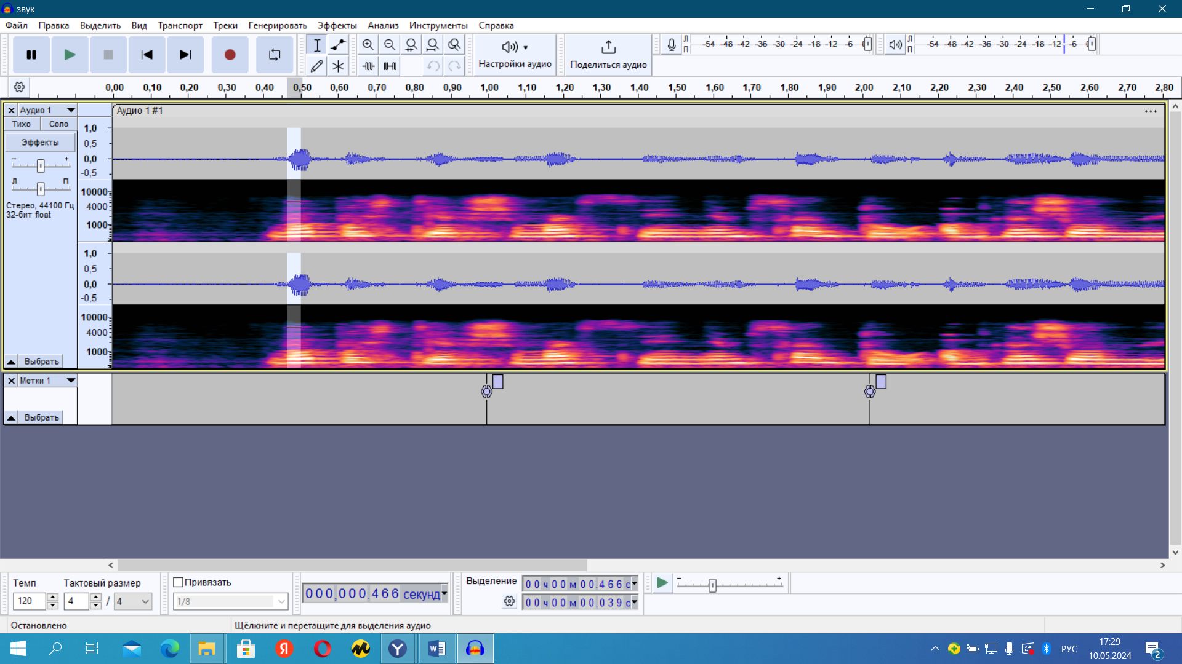

Длина пауз между словами

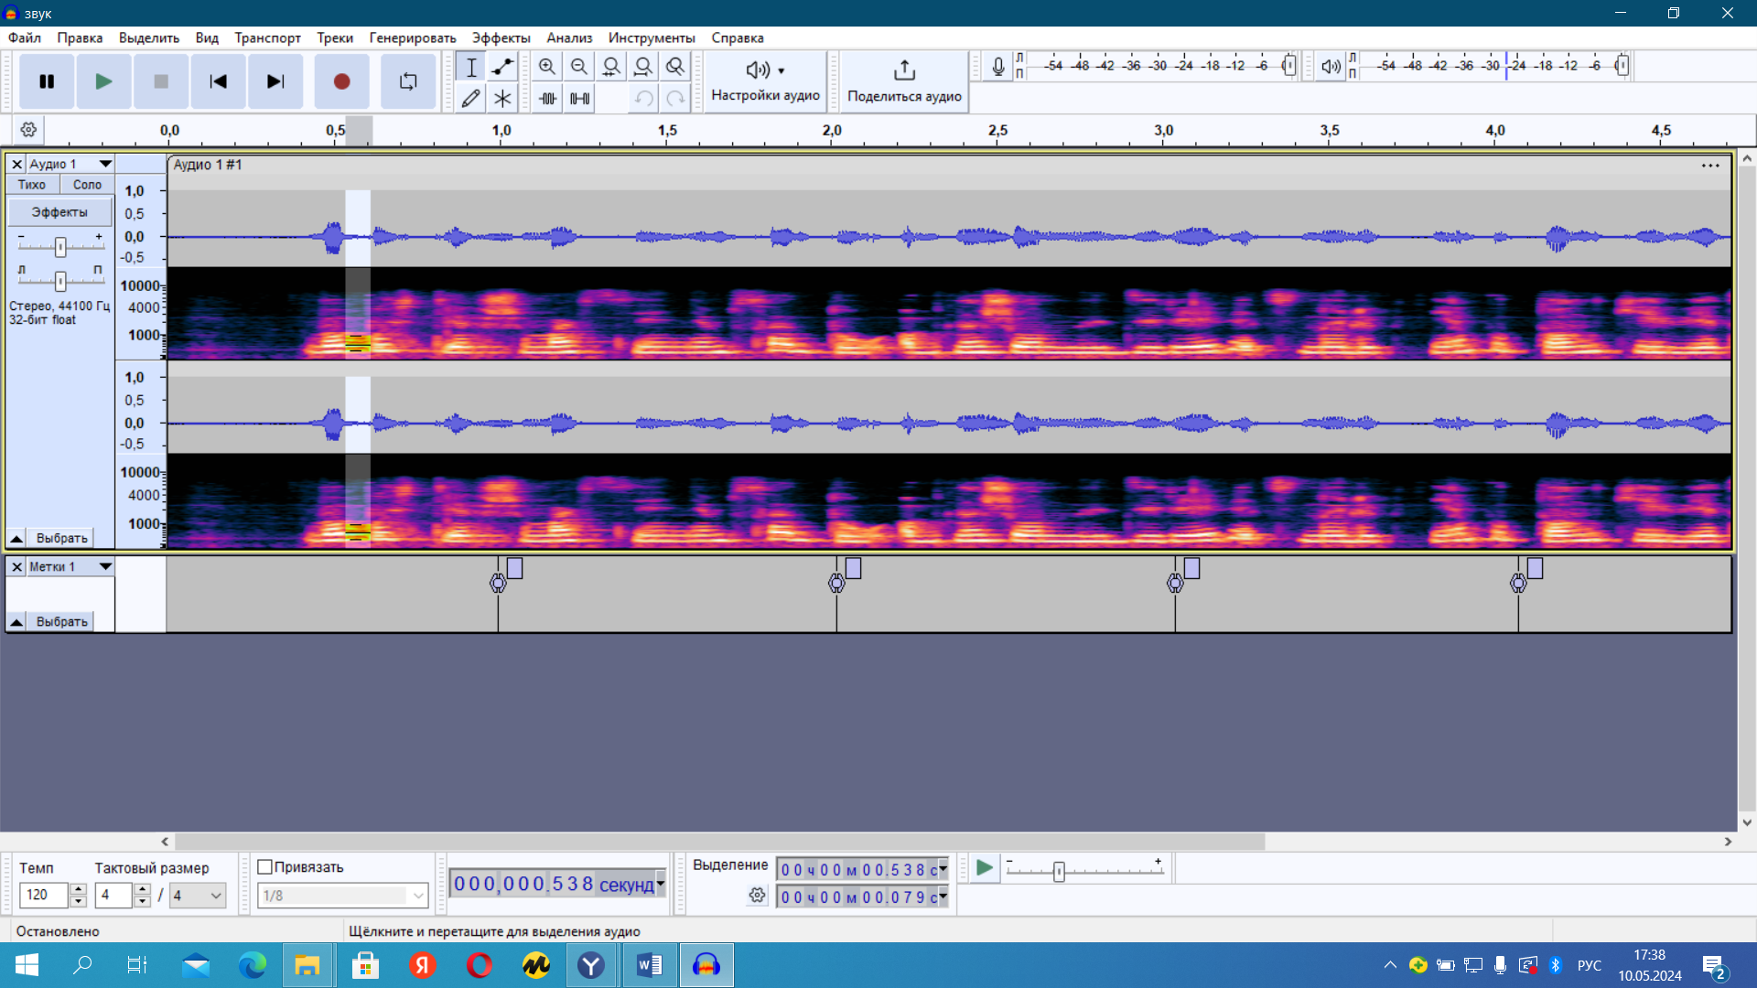

Скорость звуков речи считаем путем сложение всех звуков в отрезке и делением его на длительность.

Темп речи считаем путём умножения количества слов в отрезке на 60 сек и делим на длительность отрезка.

**Временные характеристики речевого сигнала.**

|  |  |  |  |  |  |
| --- | --- | --- | --- | --- | --- |
| Отрезок | 1 | 2 | 3 | 4 | 5 |
| ДЗР | 0,029-0,06 | 0,042-0,083 | 0,027-0,08 | 0,03-0,11 | 0,036-0,09 |
| ДП между словами | 0,079 | 0,062-0,072 | 0,066-0,09 | 0,081-0,096 | 0,069-0,08 |
| ДП между синтагмами | Отсутствует | | | | |
| ДП между фразами | Отсутствует | | | | |
| Скорость звуков речи | 10,12 | 11,74 | 14,68 | 12,58 | 10,52 |
| Темп речи | 120 | 117 | 117 | 174(из-за предлога) | 127 |

Таким образом, мы провели полный анализ спектральных характеристик речевого сигнала. Исходя из значений частотных характеристик можно предположить: голос принадлежит женщине (более высокий голос); в третьем и втором отрезке было некоторое изменение тона речи. На основе энергетических характеристик можно сделать вывод, что нет резкого понижения или повышения в голосе. Временные характеристики говорят о том, что речевой сигнал был записан в относительно быстром темпе.

2. Проведем сопоставление предложения «Сегодня хорошая погода». Сначала запишем его в обычном темпе, а затем в быстром, с восклицательной интонацией и громче. Уже по графику видно, что предложение записанное вторым громче.

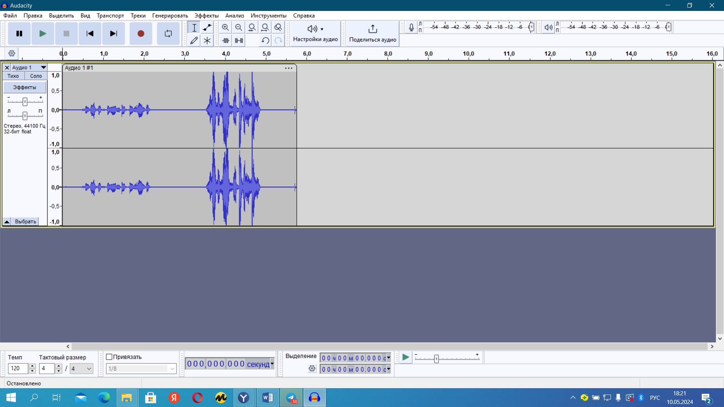

Разделим звук на 2 отрезка и посмотрим график каждого.

